

50^{ma.} Conferencia Anual

Piensa, planifica y ejecuta dejando huellas.

Adelaida Cruz Zayas
Gobernadora
Bienio 2025-2007

Tabla de contenido
Página
Mensaje de la Gobernadora 3
Mensaje de la Presidenta Internacional 4
Mensaje de la Representante Internacional 5
Mensaje de la Fundación Altrusa 6
Mensaje de David Mena, Director Ejecutivo 7
Programa de la Quincuagésima Conferencia de Distrito 8
Propósito de la Conferencia 20
Reglas de la Conferencia 21
Junta Directiva y Presidentas 25
Clubes Anfitriones y Comité de Conferencia 26
Comités de Distrito 27
Clubes Anfitriones Pasadas Conferencias 28
Pasadas Gobernadoras Distrito Catorce 30
Nuevos Miembros 31
Miembros Emeritus 32
In Memoriam 33
Conferenciantes 34
Registros de Credenciales 35
Informes financieros 36
Informes de Labor Realizada 49
Encuentro ASTRA 60
Bendición Altrusa 61
Anuncio Conferencia y Convención 2027 62
Colaboradores 63

Celebrando el 50 aniversario: el legado, el servicio y el futuro

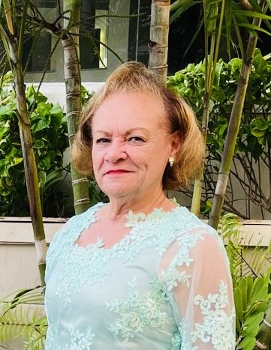
Hoy nos convoca una celebración muy especial; que trasciende el calendario. No celebramos únicamente un año de labores, también celebramos la fuerza de una visión compartida, la constancia del trabajo bien hecho y el compromiso firme de una organización que cree en el poder transformador del servicio.

Inspirados por nuestros próceres, hombres y mujeres que dedicaron sus vidas a la justicia, la educación y el progreso de nuestra tierra de igual manera recordamos que toda gran obra comienza con una convicción profunda; ellos sembraron ideales; nosotros sembramos servicio. Ellos dejaron legados; nosotros dejamos huellas.

Durante este año, hemos trabajado con propósito y determinación. Se ofrecieron talleres que fortalecieron el liderazgo y renovamos el compromiso. Se ofrecieron orientaciones que guiaron nuestros procesos y afirmaron nuestra identidad organizacional. Se promovieron espacios de formación que preparan a nuestros futuros líderes con visión, carácter y sensibilidad cada día más necesarios. Estos esfuerzos e iniciativas representan huellas indelebles en el camino del crecimiento institucional.

Más allá de nuestras reuniones, capacitaciones y encuentros, están las comunidades impactadas en forma única y especial. Las actividades de servicio de nuestros Clubes fueron realizadas con pasión, creatividad y corazón. En cada proyecto ejecutado, cada iniciativa comunitaria, cada gesto solidario hemos dejado huellas de esperanza, ilusión, solidaridad y transformación.

Huellas que no se borran.
Huellas que inspiran.
Huellas que construyen futuro.
Citando a Helen Keller: “La mejor y más bella manera de construir a la vida es servir a los demás.”

Hoy reconocemos la entrega de cada miembro, la dedicación de nuestros líderes y el compromiso inquebrantable de nuestros Clubes. Gracias por caminar juntos y de la mano, por creer en nuestra misión y por demostrar que cuando el servicio se realiza con excelencia y amor, trasciende generaciones.

Sigamos avanzando con valentía “Dejando Huellas en el Servicio”, porque ese es nuestro compromiso y será siempre nuestro legado mayor.
Con gratitud y esperanza,

Adelaida Cruz Zayas,
Gobernadora
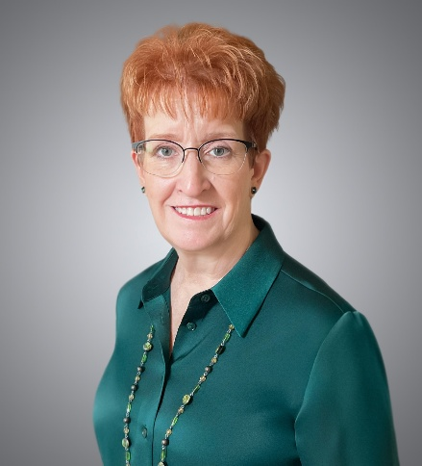
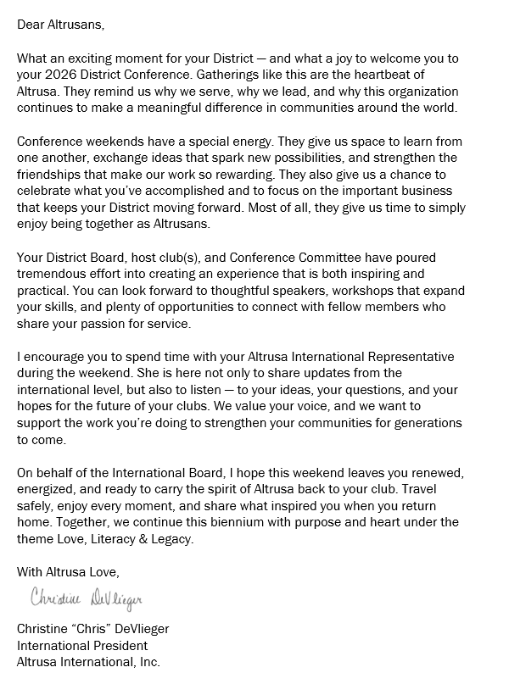

Mensaje de la Representante Internacional
Distrito Catorce Altrusans,

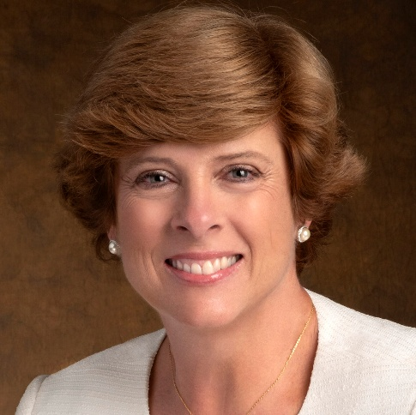
I am absolutely delighted to join you as the Altrusa International Board Representative for your Distrito Catorce Conference in Ponce! I look forward to connecting with each of your sharing ideas, learning about your impressive projects, and celebrating your many successes.

Let me share a little more about myself so you can get to know me better. For 25 years, I have been an active member of Altrusa International of Pendleton, Oregon. While I initially became an Altrusan to serve my community, I quickly discovered that Altrusa offers something even more valuable: lifelong friendships and an organization that provides endless opportunities to grow, lead, and give back.

Over the years, I have enthusiastically taken on many roles within Altrusa. Having served eight years on the District Twelve Board, I was District Twelve Governor (2023–2026), working alongside your wonderful Governor Carmen Agosto-Serrano, and served as Governor’s Council Chair. As Club President (2005–2006), I chartered District Twelve’s first ASTRA Club, creating more opportunities for youth to serve and be mentored. My dedication to ASTRA continued as I served as District ASTRA Chair and International ASTRA Chair (2019–2021), working with Sylvia Juarbe and Ileana Pacheco Morales. I’ve also served on my Club Foundation and District Foundation Boards. In July 2026, I was honored to be elected as an International Director on the Altrusa International Board. I have truly enjoyed the privilege of serving in each leadership role.
Passionate about helping others, my community service has been wide-ranging. A retired Registered Nurse, I also founded the Children’s Museum of Eastern Oregon, volunteered in schools and Scouts, served as Chair of the Pendleton School Board and on multiple other community boards. My approach to service reflects my belief in dreaming big, collaborating with others, and building stronger communities together.

Happily married to my husband John for 40 years, I have been blessed with three adult children, two daughters-in-law, and six wonderful grandchildren. I love spending time with my family, getting lost in a great book, cooking and baking, tending my garden, planning fun events, and exploring different parts of the world on my travels.

I hold a special place in my heart for District Fourteen Altrusans, whom I know are engaged, passionate, impactful and fun. I treasure my friendships with Puerto Rican Altrusans and am excited to meet more of you in person at your District Fourteen Conference. I’m eager to support your district in any way I can. Together, we’ll celebrate the spirit of Altrusa that unites us across districts, borders, and cultures. See you at Conference!

Muchos abrazos,
Debbie

Mensaje de Altrusa Foundation

¡Un cordial saludo a los miembros del Distrito Catorce al reunirse para la Conferencia de Distrito 2026!

En nombre de Altrusa International Foundation, les extendemos nuestro más sincero agradecimiento y entusiasmo por su continuo liderazgo, generosidad y firme compromiso con el servicio. Su dedicación marca una diferencia significativa, no solo dentro de sus clubes, sino también en todo Puerto Rico y más allá.

Estamos especialmente agradecidos por su sólido apoyo financiero. En la Conferencia de Distrito 2025, el Distrito Catorce contribuyó con $1,025 y, desde febrero de 2025, sus donaciones han alcanzado un impresionante total de $6,378. Estas aportaciones impulsan directamente la misión de la Fundación: otorgar subvenciones que respaldan los proyectos de servicio de Altrusa, iniciativas internacionales de salud y educación, campamentos para niños con discapacidades, becas, premios de servicio y ayuda en casos de desastres.

Nos sentimos orgullosos de apoyar a los miembros Altrusa de Puerto Rico en su labor de fortalecer las comunidades en toda la isla, construyendo un futuro más prometedor mediante proyectos de servicio significativos y promoviendo la educación mediante becas ASTRA para estudiantes universitarios. Su trabajo refleja el verdadero espíritu de Altrusa: construir comunidades mejores y más fuertes mediante el liderazgo, la colaboración y la compasión.

Mirando hacia el futuro, invitamos a todos los miembros del Distrito Catorce a ampliar su impacto convirtiéndose en Miembros Fundadores del Club 52 con una donación anual de $52 para individuos o $252 para Clubes y el Distrito. También los animamos a considerar una donación al nivel Lamplighter antes del 31 de mayo. Los donantes que contribuyan al menos $500 USD cada año del bienio recibirán reconocimiento en la Recepción VIP de Reconocimiento a Donantes durante la Convención Internacional 2027 en Columbus, Ohio, una celebración especial de su liderazgo y generosidad.

Juntos transformamos vidas. Juntos fortalecemos comunidades. Y juntos construimos un legado duradero que brillará durante generaciones.

Con gratitud,

Kantrice R. Rose, PhD
Directora Ejecutiva
Altrusa International Foundation

Mensaje de David Mena, Director Ejecutivo

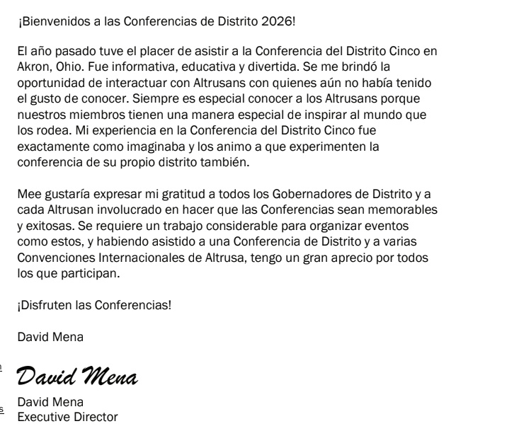

Programa

Viernes, 10 de abril de 2026

7:30 am - 12:00 pm | Registro y Credenciales
8:00 am - 5:00 pm | Exhibidores
8:00 am - 11:00 am | Reunión Pre-Conferencia Junta de directores  y Representante Internacional  Salón de Conferencia
10:00 am – 10:45 am  10:45 am – 11:30 am | Taller Reglas de la Conferencia: Delegados y Alternos  Iris N. Ramos, Parlamentarista  Altrusa Internacional de Humacao  Salón Caribe B  Encuentro “First Timers”  Dra. Carmen I. Cabán  Comité de Adiestramiento de Líderes  Altrusa Internacional de Aguadilla  Salón Caribe B
11:00 am - 12:00 pm | Almuerzo Homenaje a Pasadas Gobernadoras  Bendición de alimentos: Neysa González  Altrusa Internacional de Hormigueros-Mayagüez  Salón Caribe C
11:30 am - 12:30 pm | Café de Bienvenida  Salón Pavillion
12:30 pm - 4:30 pm | Apertura de la Conferencia  Maestra de ceremonia  Sylvia Juarbe, Gobernadora Electa  Altrusa Internacional de San Sebastián  Salón Pavillion
Desfile de Banderas Oficiales de los Pueblos
Sahilis Troche, Presidenta Comité de Protocolo
Presidentas de los Clubes o su Representante

Reflexión
Raquel Ortiz, Presidenta
Altrusa Internacional de Cayey

Ceremonia de las Banderas

Himno de Puerto Rico
Emely Rodríguez
Altrusa Internacional de Hatillo
Himno de Estados Unidos

Presentación Mesa Presidencial
Sylvia Juarbe, Gobernadora Electa
Altrusa Internacional de San Sebastián

Saludos Oficiales
Virginia Caballero, Chair de Conferencia
Adelaida Cruz Zayas, Gobernadora
Debbie McBee, Representante Internacional

Resolución por el Municipio de Ponce

Memorial
Miriam Nieves y Luz S. Vargas
Altrusa Internacional de Quebradillas

Primera Sesión de Negocio
Preside Adelaida Cruz Zayas, Gobernadora
Distrito Catorce

Acento: Piensa, planifica y ejecuta dejando huellas.
Brenda J. Ramos, Segunda Vicegobernadora
Altrusa Internacional de Mayagüez

Informe de Registro y Credenciales
Mariely López, Presidenta
Comité de Registro y Credenciales
Altrusa Internacional de Caguas

Aprobación de Reglas de la Conferencia
Iris N. Ramos Cofresí, Parlamentarista Distrito Catorce
Altrusa Internacional de Humacao

Aprobación Programa de la Conferencia
Miriam M. González Ortiz, Secretaria Distrito Catorce
Altrusa Internacional de Cayey

Designación de Comité Acta de la Conferencia
Área I: Elizabeth Troche, Altrusa Internacional de Cabo Rojo
Área II: Nilsa Carrero, Altrusa Internacional de Rincón
Área III: María Cruz, Altrusa Internacional de Humacao
Recomendaciones Junta de Directores
Reunión Pre-Conferencia
Miriam M. González, Secretaria Distrito Catorce
Altrusa Internacional de Cayey

Mensaje de la Representante Internacional
Debbie McBee
Altrusa Internacional

Presentación candidatas a Comité de Nominaciones 2026-2027
Miriam M. González, Secretaria Distrito Catorce
Altrusa Internacional de Cayey

Candidatas nominadas
- Aida Méndez. Altrusa Internacional de San Sebastián
- Clara Casiano, Altrusa Internacional de Yauco
- Elizabeth Troche, Altrusa Internacional de Cabo Rojo
- Ileana Medina, Altrusa Internacional de Aguadilla
- Idelissa Quiñones, Altrusa Internacional de San Germán

Designación Comité de Escrutinio
Área I: Belkis Santiago
Altrusa Internacional de San Germán
Área II: Lourdes Hernández
Altrusa Internacional de Aguadilla
Área III: Teresita Santiago
Altrusa Internacional de San Juan

Presentación Informe Comité de Finanzas
Lydia Correa, Tesorera
Distrito Catorce
Altrusa Internacional de San Lorenzo
Estados Financieros
Presupuesto comparativo
1ro. de junio de 2025 al 15 de marzo de 2026
Presupuesto
1ro. de junio de 2026 al 31 de mayo de 2027

Presentación Proyecto de Servicio de la Conferencia
Adelaida Cruz Zayas, Gobernadora Distrito Catorce
Hogar Ernestina Rodríguez, Ponce, PR

Anuncios
Adelaida Cruz Zayas, Gobernadora
Distrito Catorce

Evaluación Escanee el QR Code para completar la evaluación.
Comité de Evaluación

 | Cierre Primera Sesión de Negocio
4:30 pm - 6:00 pm | Receso
6:00 pm ­ 10:00 pm | Fun Night – Noche Jíbara  Dedicado a  Debbie McBee, Representante Internacional, “First Timer” y al Nuevo Club de Aguada  Moraima Bocanegra  Altrusa Internacional de Aguadilla  Diane Rodríguez  Altrusa Internacional de Aguada  Bendición de alimentos  Gloribel Agrinsoni  Altrusa Internacional de Humacao  Salón Pavillion

Sábado 11 de abril de 2026
7:00 am - 8:00 am  7:30 am - 9:00 am | Votaciones Comité de Nominaciones  Salón de Conferencia (Lobby)  Registro y Credenciales  Salón Pavillion
8:00 am - 5:00 pm | Exhibidores
7:30 am - 8:30am | Desayuno  Salón Pavillion
8:30 am - 9:00 am  9:00 am - 9:45 am  9:45 am – 10:45 am | Bienvenida  Maestra de Ceremonia:  Rocío Zapata, Primera Vicegobernadora  Altrusa Internacional de Cabo Rojo  Presentación Mesa Presidencial  Saludo de la Gobernadora Distrito Catorce  Adelaida Cruz Zayas  Reflexión  Dra. Wisteria Tejera  Altrusa Internacional de Ponce  Taller: Comunicación efectiva entre generaciones  Sr. José Acarón  Presidente AARP  Salón Pavillion  Taller: Liderazgo con propósito  Sr. Rafael Rivera Ortega  Transformación y Liderazgo  Salón Pavillion
10:45 am – 12:00 pm  12:00 pm – 1:00 pm | Segunda Sesión de Negocios  Llamada al Orden  Preside: Adelaida Cruz Zayas, Gobernadora  Acento  María A. Mattei Santiago  ASTRA de Yauco  Informe de Registro y Credenciales Suplementario  Mariely López, Presidenta  Comité de Registro y Credenciales  Altrusa Internacional de Caguas  Informe de Oficiales del Distrito y Recomendaciones  Adelaida Cruz Zayas, Gobernadora Distrito  Presentación labor realizada del año y proyecciones  Sylvia Juarbe, Gobernadora Electa  Rocío Zapata, Primera Vicegobernadora  Brenda Ramos, Segunda Vicegobernadora  Carmen Agosto Serrano, Pasada Gobernadora Inmediata  Aprobación Presupuesto Distrito 2026-2027  Lydia Correa, Tesorera del Distrito  Altrusa Internacional de San Lorenzo  Informe Comité Estatutos, Resoluciones y Recomendaciones  Ileana Pacheco, Presidenta Comité BRR  Altrusa Internacional Cabo Rojo  Informe de Comité de Escrutinio  Resultados de Votaciones Comité de Nominaciones  Asuntos Nuevos  Adelaida Cruz Zayas, Gobernadora  Evaluación Escanee el QR Code para completar la evaluación.  Anuncios  Cierre Segunda Sesión de Negocios  Almuerzo  Salón Pavillion  Bendición de los alimentos:  Maria E. Zaavedra  Altrusa Internacional de Isabela  Ceremonia de Premiaciones  Salón Pavillion
Carta Informativa
Brenda Ramos, Segunda Vicegobernadora
Presidenta Comité de Comunicaciones

Clubes Participantes:
Altrusa Internacional de Cabo Rojo
Altrusa Internacional de Quebradillas
Altrusa Internacional de San Germán
Altrusa Internacional de San Sebastián

Ganadores:
Primer Premio: Altrusa Internacional de ________________
Segundo Lugar: Altrusa Internacional de _______________
Tercer Lugar: Altrusa Internacional de ________________

Boletín de Servicio
Brenda Ramos, Segunda Vicegobernadora
Presidenta Comité de Comunicaciones

Clubes Participantes:
Altrusa Internacional de Cabo Rojo
Altrusa Internacional de Moca
Altrusa Internacional de Quebradillas
Altrusa Internacional de San Sebastián

Ganadores:
Primer Premio: Altrusa Internacional de ________________
Segundo Lugar: Altrusa Internacional de _______________
Tercer Lugar: Altrusa Internacional de_________________
Mary S. Resh – Planificación de Excelencia
Dra. Lizzette Ocasio
Presidenta Comité Planificación a Largo Alcance
Pasada Gobernadora
Altrusa Internacional de San Germán

Clubes Participantes:
Altrusa Internacional de Moca
Altrusa Internacional de San Sebastián

Ganadores:
Primer Premio: Altrusa Internacional de ________________
Segundo Lugar: Altrusa Internacional de ________________

Premio Alicia Barceló, Aumento de Membresía Neta
Sally Carlo, Presidenta
Comité de Membresía Distrito Catorce
Altrusa Internacional de Cabo Rojo

Ganador: Altrusa Internacional de ___________________________
Premio de la Paz Hanka Yoma
América Vicente, Presidenta
Comité de la Paz
Altrusa Internacional de Arecibo

Clubes participantes:
Altrusa Internacional de Cayey
Altrusa Internacional de Quebradillas
Altrusa Internacional de San Lorenzo
Altrusa Internacional de Moca
Altrusa Internacional de Isabela
Altrusa Internacional de San Sebastián
Altrusa Internacional de Aguadilla
Altrusa Internacional de Arecibo

Ganadores:
Primer Premio: Altrusa Internacional de ________________
Segundo Lugar: Altrusa Internacional de _______________
Tercer Lugar: Altrusa Internacional de _________________

Proyecto de Servicio ASTRA
Donación al ganador en memoria de Ada Bretaña Pasada Gobernadora 2011-2013
Belkis Santiago Valle, Presidenta
Comité ASTRA Distrito Catorce
Altrusa Internacional de San Germán

Clubes Participantes:
Club ASTRA Escuela Ernestina Méndez, San Sebastián
Club ASTRA Escuela Generoso Morales Muñoz, San Lorenzo

Ganadores:
Primer Premio: Club ASTRA de ________________
Segundo Premio: Club ASTRA de _______________

Proyecto de Alfabetización Letha Brown
Aida Méndez, Comité de Servicio Distrito Catorce
Altrusa Internacional de San Sebastián

Clubes Participantes:
Altrusa Internacional de Aguadilla
Altrusa Internacional de Cabo Rojo
Altrusa Internacional de Caguas
Altrusa Internacional de Guánica
Altrusa Internacional de Humacao
Altrusa Internacional de Isabela
Altrusa Internacional de Lajas
Altrusa Internacional de Quebradillas
Altrusa Internacional de San Germán
Altrusa Internacional de San Sebastián
Altrusa Internacional de Yauco

Ganadores:
Primer Premio: Altrusa Internacional de ________________
Segundo Lugar: Altrusa Internacional de ________________
Tercer lugar: Altrusa Internacional de __________________

Proyecto de Servicio Mamie L. Bass
Neysa González, Comité de Servicio Distrito Catorce
Altrusa Internacional de Hormigueros-Mayagüez.

Clubes Participantes:
Altrusa Internacional de Rincón
Altrusa Internacional de Humacao
Altrusa Internacional de Cabo Rojo
Altrusa Internacional de Guánica
Altrusa Internacional de Quebradillas
Altrusa Internacional de San Juan
Altrusa Internacional de San Lorenzo
Altrusa Internacional de Aguadilla
Altrusa Internacional de San Sebastián

Ganadores:
Primer Premio: Altrusa Internacional de ________________
Segundo Lugar: Altrusa Internacional de ________________
Tercer Lugar: Altrusa Internacional de __________________

Proyecto de Relaciones Internacionales Nina Fay Calhoun
Virginia Caballero, Comité de Servicio Distrito Catorce
Altrusa Internacional de Caguas

Clubes Participantes:
Altrusa Internacional de Cabo Rojo
Altrusa Internacional de Caguas
Altrusa Internacional de Guánica
Altrusa Internacional de Isabela
Altrusa Internacional de Quebradillas
Altrusa Internacional de San Sebastián

Ganadores:
Primer Premio: Altrusa Internacional de ________________
Segundo Lugar: Altrusa Internacional de _______________
Tercer Lugar: Altrusa Internacional de _________________

Premio Zayda Pérez Méndez Excelencia en Liderazgo
Adelaida Cruz Zayas, Gobernadora Distrito Catorce
Otorgado a_____________________________________

Premio de Huellas en el servicio 2025-2026
Adelaida Cruz Zayas, Gobernadora
Otorgado a _________________________

Evaluación escanee el QR Code para completar la evaluación.

Anuncios
Adelaida Cruz Zayas, Gobernadora Distrito Catorce

4:30 pm – 6:00 pm  6:00 pm – 6:30 pm | Receso  Foto Grupal  Escalera hacia piscina
6:30 pm – 7:30 pm  7:30 pm | Cena  Bendición de alimentos  Mayra Lorenzo  Altrusa Internacional de Moca  Desfile Presidentas de Clubes. Miembros de la Junta de Distrito y Representante Internacional  Maestra de Ceremonia: Rocio Zapata, Primera Vicegobernadora  Altrusa Internacional de Cabo Rojo
Saludos Oficiales
Adelaida Cruz Zayas, Gobernadora
Debbie McBee, Representante Internacional

Dedicación del Banquete de Aniversario
Adelaida Cruz Zayas, Gobernadora
Dedicado a: Presidentas y Pasadas Gobernadoras
Aceptación del acto:
Sahilis Troche, Pasada Gobernadora
Altrusa Internacional de San Sebastián

Reconocimiento a Presidentas
Adelaida Cruz Zayas, Gobernadora Distrito Catorce
Aceptación: Noemi Serrano, Presidenta
Altrusa Internacional de San Sebastian, P.R., Inc.
Mensaje de la Gobernadora Distrito Bienio 2025-2027
Adelaida Cruz Zayas, Gobernadora

Historia del Distrito Catorce
Sylvia Juarbe, Gobernadora Electa
Altrusa Internacional de San Sebastián
Carmen Acevedo, Comité de Comunicaciones
Altrusa Internacional de Humacao

Brindis de Aniversario
Ana Cuebas
Altrusa Internacional de Mayagüez

9:15 pm – 11:00 pm | Celebración 50mo. Aniversario  Distrito Catorce Altrusa Internacional  Dedicado a Pasadas Gobernadoras y Presidentas
Domingo, 12 de abril de 2026

7:30 am - 8:30 am | Registro y Credenciales
7:00 am - 8:30 am | Desayuno  Salón Pavillion
8:30 am – 12:00 m | Tercera Sesión de Negocios  Maestra de Ceremonia: Brenda Ramos, Segunda Vicegobernadora  Altrusa Internacional de Mayagüez
Llamada al Orden
Adelaida Cruz Zayas, Gobernadora
Acto Espiritual
Awilda Olivera
Altrusa Internacional de Yauco

Informe de Registro y Credenciales Suplementario
Mariely López, Presidenta
Comité de Registro y Credenciales
Altrusa Internacional de Caguas

Mensaje de la Representante Internacional
Debbie McBee

Presentación Fundación Altrusa Internacional
Eileen Castillo, Enlace con Fundación
Altrusa Internacional de Arecibo

Invitación Conferencia 2027
Clubes Anfitriones: Altrusa Internacional de Cabo Rojo
Altrusa Internacional de San Germán

 | Reconocimientos
Sorteo de la Fundación
Nereida Nieves
Comité Enlace con Fundación

 | Evaluación Escanee el QR Code para completar la evaluación
Bendición Altrusa
Maribel Colón
Altrusa Internacional de San Lorenzo

 | Cierre sine die de la 50ma. Conferencia Anual Distrito Catorce
12:00 pm – 3:30 pm | Reunión Post Conferencia  Junta Distrito Catorce y Representante Internacional  Salón de Conferencia

PROPÓSITO DE LA CONFERENCIA DE DISTRITO

- Llevar a cabo los trabajos oficiales del Distrito tales como elegir nuevos oficiales (en los años impares) proponer enmiendas a los reglamentos, hacer recomendaciones para cambios en las políticas y procedimientos; proponer, discutir y aprobar resoluciones para ser remitidas a Internacional para su acción correspondiente.
- Considerar los asuntos presentados al Distrito por la Presidente Internacional, la Presidente de la Fundación Internacional y la Junta de Directores.
- Revisar el entendimiento y apreciación de los Principios de Altrusa, ideales, programas y propósitos e identificar los roles individuales y colectivos y formas de alcanzarlos.
- Examinar los logros a la luz de los objetivos a nivel local, Distrito e Internacional; reconocer y premiar los logros de los clubes locales.
- Desarrollar guías para el fortalecimiento de los programas y actividades de los proyectos a todos los niveles.
- Proporcionar capacitación en liderazgo para los oficiales del club local y presidentes; explicar y mostrar herramientas proporcionadas por Altrusa Internacional.
- Ampliar los círculos de amistad Altrusa y de servicio.

REGLAS DE LA CONFERENCIA 2026
50^{ma.} CONFERENCIA ANUAL

- Altrusa Internacional, Distrito Catorce y esta Quincuagésima (50^{ma}.) Conferencia de la Asociación está gobernada por: las leyes del Estado Libre Asociado de Puerto Rico, (donde la Asociación fue incorporada); los Artículos de Incorporación; Estatutos; Políticas; Reglas y Procedimientos de la Conferencia; y la Autoridad Parlamentaria, “Robert’s Rules of Order”, Recientemente Revisada.

- REGLAS DE LAS REUNIONES DE NEGOCIOS

  - CREDENCIALES: Con el fin de facilitar la asignación de asientos y la identificación, todos los miembros que participen de las reuniones de la Conferencia se les requiere utilizar sus credenciales oficiales de identificación.
  - DELEGADOS: El registro de miembros que han pagado su cuota por cada Club a las Oficinas Internacionales, en la fecha establecida en las Políticas, determinará el número de Delegados y Alternos.
  - ALTERNOS – Todo miembro registrado como Alterno podrá, en ausencia de un delegado, y luego de ser autorizado por el Comité de Credenciales, ser transferido de Alterno a Delegado en cualquier momento durante las celebraciones de las reuniones de negocio. Esta transferencia no es reversible.
  - ASIENTOS: Durante las reuniones de negocio, los miembros con derecho a voto deben sentarse en la sección designada para ellos. Las reuniones de negocio constituyen el corazón de la gobernanza en Altrusa. Se espera que todos los miembros con derecho a voto asistan a estas reuniones y ejerzan su derecho a ser escuchados y votar.
  - MOCIONES: Los asuntos a discutirse ante la Asamblea se presentan a través de una moción por un Miembro del Cuerpo Votante. Todo miembro con derecho a voto puede proponer una moción, una enmienda, o una resolución. El miembro se levanta, dice su nombre, el Club al que pertenece o posición que ocupa y se dirige a la Gobernadora desde cualquier micrófono. La moción debe ser lo más concisa y directa posible. Todas las mociones de carácter sustantivo deben estar por escrito y sometidos a la Gobernadora. Los formularios para presentar las mociones pueden obtenerse de los Ujieres y deben ser completados, firmados y secundados.
  - DEBATE: Cualquier miembro, con derecho a voto o no, que desee participar en una discusión deberá ir al micrófono, dirigirse a la Gobernadora, indicar su nombre, el Club o su Posición y esperar a ser reconocido por la Gobernadora antes de hablar. El autor de una moción tiene derecho a hablar primero si así lo desea.
    - La discusión se limitará a dos (2) minutos por cada orador, dos (2) turnos a favor y dos (2) turnos en contra, veinte (20) minutos por cada asunto. Ningún miembro hablará una segunda vez sobre el mismo asunto hasta que todo aquel que desee hablar haya tenido la oportunidad de hacerlo, solo podrá hacerlo mediante votación de dos terceras partes (2/3) del voto del Cuerpo Votante. Los turnos a favor y en contra se adjudicarán alternativamente. Para extender el tiempo de un debate se necesitará consentimiento general o dos terceras partes (2/3) de los votos.
    - Una moción puede ser retirada, mientras esté pendiente, si se autoriza mediante consentimiento general del Cuerpo Votante.

    - Todo asunto de negocios que no haya sido completado para la hora estipulada para cerrar la sesión de la Asamblea podrá reanudarse en la siguiente sesión de negocios o a la hora que designe la Gobernadora.
  - VOTACIÓN: Todos los votos se emitirán en persona. No se permitirán votos mediante proxy (Artículo V, Sección 4, Estatutos Distrito). Ninguna persona tiene derecho a más de un (1) voto (Artículo V, Sección 7, Estatutos Distrito). La Gobernadora puede solicitar una votación de ponerse de pie y/o contar los votos en cualquier momento en que haya dudas sobre el resultado de una votación.
    - No se hará ninguna moción de reconsiderar una votación, excepto en la reunión de negocios en la que se realizó la votación a menos que se solicite la reconsideración a más tardar en la reunión de trabajo del día siguiente. La moción de reconsideración debe ser presentada por un miembro con derecho a voto que votó en el lado que prevaleció.
  - QUORUM: La mayoría de los miembros registrados en la Conferencia, que tengan derecho a voto, constituirá el Quorum (Artículo V, Sección 6, Estatutos Distrito). El acto de la mayoría de los miembros presentes en una reunión en la cual se confirme el quórum será el acto de los miembros del Distrito Catorce, excepto en lo que respecta a una enmienda a los Estatutos, que se rigen por el Artículo XVII de los Estatutos del Distrito.
  - CUERPO VOTANTE: Consistirá en aquellos miembros del Distrito Catorce que sean miembros de la Junta de Directores, o que sean Pasados Gobernadores, Gobernador actual, o que sean Delegados acreditados de los Clubes, o sean Pasados Presidentes de Internacional. (Artículo V, sección 7, Estatutos Distrito).
    - (h) ACTA: El acta de esta Conferencia será aprobada por la Junta de directores del Distrito Catorce.

- PROPUESTAS ANTE LA ASAMBLEA DE LA CONFERENCIA

  - Todas las enmiendas propuestas a los Artículos de Incorporación o a los Estatutos se entregarán a todos los miembros en por lo menos sesenta (60) días antes de la celebración de la Conferencia. (Artículo XVII, Sección 2, Estatutos Distrito) No se podrá considerar ninguna enmienda a los Artículos de Incorporación o los Estatutos sin este tiempo de aviso previo.
  - Todas las Resoluciones y Recomendaciones recibidas a tiempo por el Comité de BRR (Bylaws, Resolutions & Recommendations) también se enviarán a todos los miembros antes de la Conferencia. Una Resolución o Recomendación que no se reciba a tiempo por el Comité de BRR no podrá ser considerada por el Cuerpo Votante sin una suspensión de las Reglas. Para esto se requiere el voto de dos terceras (2/3) partes del Cuerpo Votante. Esto requiere un periodo de doce (12) horas, después de la presentación al Cuerpo Votante, para que el Cuerpo Votante pueda tomar acción. Se requiere una votación de cuatro quintas (4/5) partes de los votos para adoptar este asunto. (Política 3 (f) (vi)).
    - El Comité de BRR llevará a cabo una reunión informativa sobre todas las propuestas que se presenten al Cuerpo Votante antes de la primera reunión en las que se considerarán las propuestas (Política 3 (f) (ii)). El propósito de la reunión informativa es aclarar los asuntos que se van a votar y para discutir los pros y los contras de cada propuesta antes de las sesiones de negocio, de modo que las sesiones de negocio puedan llevarse a cabo de manera eficiente y completarse a tiempo. Todos los miembros deben asistir a la reunión informativa del Comité BRR, como preparación a su participación en las sesiones de negocios.
    - El Comité de BRR, junto al Parlamentarista y el Asesor Legal, deben estar disponible durante la reunión informativa y en las sesiones de negocio para ayudar a los miembros a redactar y presentar propuestas al Cuerpo Votante.

- ELECCIÓN COMITÉ DE NOMINACIONES

    - Un Comité de Nominaciones deberá ser electos durante esta Conferencia, compuesto por tres (3) o más miembros electos por el Cuerpo Votante.
    - Este Comité preparará la lista de candidatos para la Junta de directores del Distrito.
    - Cada Club tendrá derecho a nominar un (1) candidato.
    - De surgir un candidato de la Asamblea, este será considerado, si la persona cualifica y expresa su consentimiento por escrito.
    - Para ser elegible para el Comité de Nominaciones el miembro deberá:
      - Ser un miembro activo y al día en sus cuotas.
      - Debe haber servido como presidente al menos un término.
    - Los candidatos serán presentados ante el Cuerpo Votante de la Conferencia.
    - Cada candidato deberá obtener mayoría de votos para ser electo. El candidato que reciba el mayor número de votos servirá como presidente.
    - El Comité servirá por un año a partir de la clausura de la Conferencia.
    - Ningún Club podrá estar representado en dos Comité de Nominaciones consecutivos.
    - La elección será por papeleta y se llevaran a cabo de 7:00 am a 8:00 am del día 11 de abril de 2026. De ser necesaria una elección de desempate se anunciará la fecha apropiadamente.

- PARLAMENTARISTA
  - La Parlamentarista de la Conferencia interpretará las Reglas de la Conferencia y asesorará a la Gobernadora en los procedimientos parlamentarios. La Parlamentarista de esta Conferencia es Iris N. Ramos Cofresí- CP

- PORTAVOZ
  - Solamente la Gobernadora o su designado podrá actuar como portavoz para la divulgación de cualquier asunto de la Conferencia o actividades a los medios de comunicación.

- PROCEDIMIENTOS PARLAMENTARIOS GENERALES
  - Los Procedimiento Parlamentarios son un conjunto de reglas utilizadas para permitir una discusión abierta y justa, mantener el decoro, garantizar la voluntad de la mayoría, preservar el derecho de la minoría y facilitar las transacciones ordenadas de los asuntos de negocios de la manera más expedita. Las siguientes son las reglas básicas en la Conferencia Altrusa del Distrito Catorce:
  - MOCIONES
    - El miembro se pone de pie y se dirige a la Gobernadora.
    - La Gobernadora reconoce al miembro. El miembro presenta la moción.
    - Otro miembro secunda la moción. La Gobernadora presenta la moción.
    - Miembros debaten la moción (pros y contras). La Gobernadora formula la pregunta y los miembros votan. La Gobernadora anuncia el resultado de la votación.
  - ENMIENDAS A UNA MOCIÓN
    - Insertar o añadir (una palabra, palabras consecutivas, o un párrafo).
    - Tachar (una palabra, palabras consecutivas, o un párrafo).
    - Tachar e insertar (aplica a palabras) o sustituir (se aplica a nada menos que un párrafo completo de una o más oraciones).
  - MOCIONES:
    - PREGUNTA PARLAMENTARIA
      - Un miembro necesita orientación sobre el procedimiento parlamentario correcto a usar o cuándo usarlo.
    - CUESTIÓN DE ORDEN
      - Un miembro piensa que se están violentando las reglas.
    - ORDEN DEL DÍA
      - Un miembro piensa que no se están siguiendo la agenda.
    - DIVISIÓN DE LA ASAMBLEA
      - Se ha llevado a cabo una votación a viva voz y un miembro con derecho a voto no está convencido de que el resultado sea el correcto. El miembro grita en voz alta “división”. A continuación, la Gobernadora debe realizar una votación mediante ponerse de pie o contar los votos
    - CUESTIÓN PREVIA Si el debate se prolonga innecesariamente, un miembro con derecho a voto puede decir: “Propongo la Cuestión Previa” o Propongo cerrar el debate”. Esta moción para cerrar el debate requiere ser secundada y dos terceras (2/3) partes de los votos para ser aprobada y no es debatible. Si se aprueba, el debate sobre la moción original cesa inmediatamente y la Gobernadora pasa a la votación sobre la moción ante el Cuerpo Votante. Si se desea cerrar el debate en todas las mociones pendientes, un miembro con derecho a voto puede proponer que “se cierre el debate en todas las mociones pendientes”
    - PUNTO DE INFORMACIÓN-Un miembro necesita clarificación sobre un asunto no parlamentario.
    - SUSPENSIÓN DE LAS REGLAS
      - Cualquier regla permanente de la Conferencia puede ser suspendida por, mayoría de votos, por una razón particular específica, aún si la regla requiere dos terceras (2/3) partes de los votos para su aprobación. Sin embargo, en virtud de dicha suspensión, entran en vigor las reglas aplicables de la Autoridad Parlamentaria. Ninguna regla permanente de la Conferencia podrá suspenderse durante el resto del periodo de la sesión.

- DISPOSITIVOS ELECTRÓNICOS
  - Todos los dispositivos electrónicos se mantendrán apagados o silenciados durante todas reuniones de la Conferencia. Si es necesario hacer o recibir una llamada, por favor abandonar el salón.

JUNTA DIRECTIVA DISTRITO CATORCE
Adelaida Cruz Zayas, Gobernadora  Altrusa Internacional de San Lorenzo | Lydia Correa, Tesorera  Altrusa Internacional de San Lorenzo
Sylvia Juarbe, Gobernadora Electa  Altrusa Internacional de San Sebastián | Myrta Rodríguez, Coordinadora de Finanzas  Altrusa Internacional de Caguas
Rocío Zapata, Primera Vicegobernadora  Altrusa Internacional de Cabo Rojo | Carmen Agosto, Pasada Gobernadora  Altrusa Internacional de Humacao
Brenda Ramos, Segunda Vicegobernadora  Altrusa Internacional de Mayagüez | Miriam M. González, Secretaria  Altrusa Internacional de Cayey
Iris Ramos, Parlamentarista
Altrusa Internacional de Humacao

PRESIDENTAS

Diane Rodríguez  Altrusa Internacional de Aguada | Norma Lucena Alicea  Altrusa Internacional de Lajas
Lourdes Hernández  Altrusa Internacional de Aguadilla | Minerva Flores  Altrusa Internacional de Mayagüez
Eileen Z. Castillo Cordero  Altrusa Internacional de Arecibo | Mayra Lorenzo  Altrusa Internacional de Moca
Sally Carlo  Altrusa Internacional de Cabo Rojo | Nixalys González  Altrusa Internacional de Ponce
María de los A. Rivera  Altrusa Internacional de Caguas | Nilsa Carrero  Altrusa Internacional de Rincón
Raquel Ortiz Centeno  Altrusa Internacional de Cayey | Rosa Santana Torres  Altrusa Internacional de San Germán
Guirmar Muñiz  Altrusa Internacional de Guánica | Socorro Milián  Altrusa Internacional de San Lorenzo
Migna Pérez  Altrusa Internacional de Hatillo | Teresita Santiago  Altrusa Internacional de San Juan
Annette Martínez  Altrusa Internacional de Hormigueros-Mayagüez | Noemí Serrano  Altrusa Internacional de San Sebastián
Gloribel Agrinsoni  Altrusa Internacional de Humacao | Iraida Torres  Altrusa Internacional de Quebradillas
María Vendrel  Altrusa Internacional de Isabela | Ana Violeta Cintrón  Altrusa Internacional de Yauco

CLUBES ANFITRIONES
Virginia Caballero, Chair  Altrusa Internacional de Caguas | Maribel Colón, Co Chair  Altrusa Interancional de San Lorenzo

COMITÉ DE CONFERENCIA
Memorial  Miriam Nieves  Altrusa Internacional de Quebradillas  Luz S. Vargas  Altrusa Internacional de Caguas | Exhibiciones  María de los Ángeles Rivera, Presidenta  Altrusa Internacional de Caguas
Presupuesto y Finanzas  Myrta Rodríguez, Tesorera de Conferencia  Altrusa Internacional de Caguas  Lydia Correa, Tesorera  Altrusa Internacional de San Lorenzo | Entretenimiento  Virginia Caballero  Altrusa Internacional de Caguas
Registro y Credenciales  Mariely López  Altrusa Internacional de Caguas  Socorro Milián, Presidenta  Altrusa Internacional de San Lorenzo | Decoración  Marion Jamison  Altrusa Internacional de San Lorenzo
Hospitalidad  Nixalys González  Altrusa Internacional de Ponce  Maribel Colón  Altrusa Internacional de San Lorenzo | Ujieres  Ana Violeta Cintrón  Altrusa Internacional de Yauco  Maribel Colón  Altrusa Internacional de San Lorenzo
Programa de Conferencia  Adelaida Cruz Zayas,Gobernadora  Altrusa Internacional de San Lorenzo  Virginia Caballero  Altrusa Internacional de Caguas  Brenda Ramos  Altrusa Internacional de Mayagüez  Miriam M. González  Altrusa Internacional de Cayey | Publicidad y Promoción  Brenda Ramos, Segunda Vicegobernadora  Altrusa Internacional de Mayagüez  Evaluaciones  Emely Rodríguez  Altrusa Internacional de Hatillo  Protocolo  Sahilis Troche  Altrusa Internacional de San Sebastián

COMITÉS DE DISTRITO

COMITÉS PERMANENTES

Desarrollo de Programa de Servicio  Virginia Caballero | Comunicación/Mercadeo  Brenda Ramos
Desarrollo de Membresía  Sally Carlo | Adiestramiento de Líderes  Carmen I. Cabán
Desarrollo de Nuevos Clubes  Rosa Santana | Clubes ASTRA  Belkis Santiago
Reglamento, Resoluciones y Recomendaciones  Ileana Pacheco | Nominaciones
Finanzas  Myrta Rodríguez  Lydia Correa | Comité de la Paz  América Vicente
COMITÉS ESPECIALES

Evaluación  Iris de León | Enlace con la Fundación Altrusa  Aurea Irizarry
Protocolo  Sahílis Troche | Página Web  Teresita Santiago
Planificación a Largo Alcance  Lizzette Ocasio | Comité de Conferencia  Virginia Caballero  Maribel Colón
Parlamentarista  Iris N. Ramos | In Memoriam  Miriam Nieves y Luz S. Vargas

CLUBES ANFITRIONES DE PASADAS CONFERENCIAS
Año | Clubes Anfitriones | Lugar
1976 | Todos los clubes | Caribe Hilton Hotel, San Juan
1977 | Caguas y Cayey | Palmas del Mar, Humacao
1978 | Mayagüez | Mayagüez Hilton, Mayagüez
1979 | Arecibo y Manatí | Cerromar Hotel, Dorado
1980 | Rio Piedras | Condado Beach Hotel, San Juan
1981 | Cabo Rojo | Mayagüez Hilton, Mayagüez
1982 | San Juan | Caribe Hilton Hotel, San Juan
1983 | Santo Domingo | Sheraton Hotel, Santo Domingo
1984 | San Sebastián | Mayagüez Hilton, Mayagüez
1985 | Bayamón | Dupont Plaza, San Juan
1986 | San Juan | Condado Plaza, San Juan
1987 | Caguas | Condado Plaza, San Juan
1988 | Isabela | Mayagüez Hilton, Mayagüez
1989 | San German | Mayagüez Hilton, Mayagüez
1990 | Guaynabo | El San Juan Hotel, San Juan
1991 | Mayagüez | Mayagüez Hilton, Mayagüez
1992 | Aguadilla | Mayagüez Hilton, Mayagüez
1993 | San Juan | Radisson Normandie, San Juan
1994 | Caguas, Cayey, Guaynabo, Humacao, Río Piedras, San Juan y San Lorenzo | Radisson Normandie, San Juan
1995 | Cabo Rojo, San German, Hormigueros-Mayagüez | Mayagüez Hilton, Mayagüez
1997 | Arecibo, Camuy-Hatillo y Manatí | Radisson Normandie, San Juan
1998 | Guánica, Ponce, Yauco | Ponce Hilton Hotel, Ponce
1999 | Aguadilla, Rincón y Moca | Best Western Resort & Casino, Mayagüez
2000 | San Sebastián | Embassy Suites, San Juan
2001 | San Juan | Embassy Suites, San Juan
2002 | Aguadilla, Isabela y Quebradillas | Mayagüez Resort & Casino
2003 | Cabo Rojo, Yauco y Sabana Grande | Ponce Hilton, Ponce
2004 | San Lorenzo, Arecibo y Río Piedras | Embassy Suites, San Juan
2005 | Hormigueros-Mayagüez | Mayagüez Resort & Casino, Mayagüez
2006 | Moca y Ponce | El Faro Hotel, Aguadilla
2007 | San Germán y Lajas | Pichi’s Convention Center, Guayanilla
2008 | Aguada, Añasco y Rincón | Parador Perichi’s Cabo Rojo
2009 | Isabela y Arecibo | Hotel Courtyard by Marriott, Aguadilla
2010 | San Sebastián y Aguadilla | Hotel Courtyard by Marriott, Aguadilla
2011 | San Juan y Cayey | Embassy Suites, San Juan
2012 | San Lorenzo y Humacao | Four Points by Sheraton, Caguas
2013 | Hormigueros-Mayagüez, Yauco y Mayagüez | Rincón Beach Hotel, Rincón
2014 | Cabo Rojo y Rincón | Hotel Courtyard by Marriott, Aguadilla
2015 | Camuy-Hatillo, Isabela y Quebradillas | Hotel Courtyard by Marriott, Aguadilla
2016 | San Sebastián y Moca | Hotel Courtyard by Marriott, Aguadilla
2017 | Humacao y San Lorenzo | Palmas del Mar Resort, Humacao
2018 | Guánica y Caguas | Ponce Hilton, Ponce
2019 | Aguadilla y San Germán | Hotel Courtyard by Marriott, Aguadilla
2020 |  | Debido a la Pandemia del Covid-10 no se realizó
2021 | Isabela y Arecibo | Primera Conferencia Virtual Hotel Punta Borinquen, Aguadilla
2022 | Caguas y San Lorenzo | Resort San Juan Marriott and Casino Stellaris, San Juan
2023 | Mayagüez y Yauco | Rincón Beach Resort, Añasco
2024 | Humacao y Cayey | Palmas del Mar, Humacao
2025 | Isabela y Aguadilla | Marriott Hotel, Aguadilla

PASADAS GOBERNADORAS DISTRITO CATORCE
Alicia Barceló † Arecibo 1976-1978
Ramonita Padovani † San Germán 1978-1980
Lucila Zapata † Cabo Rojo 1980-1982
Lilia Tejada † Lajas 1982-1984
Helga Pérez Ríos† Rio Piedras 1984-1986
Iraida Ramírez † San Juan 1986-1988
María Cristina Rodríguez† San Germán 1988-1989
Isabel S. Borges† Mayagüez 1989-1992
Oria Martínez Villafañe † San Juan 1992-1994
Ana Elsa Comas † Cabo Rojo 1994-1997
Daniela González † Ponce 1997-1999
Zaida Pérez Méndez † San Sebastián 1999-2001
Moraima Bocanegra Aguadilla 2001-2003
Vivian Torres † Hormigueros-Mayagüez 2003-2005
Lizzette Ocasio San Germán 2005-2007
Rosa Arroyo de Bonet † Rincón 2007-2009
Myrna Fuentes Lorenzo San Sebastián 2009-2011
Ada Y. Bretaña † San Lorenzo 2011-2013
Sonia Suárez Cerezo † Aguadilla 2013-2015
Sahílis Troche San Sebastián 2015-2017
Annette Martínez Hormigueros-Mayagüez 2017-2019
Ileana Pacheco Cabo Rojo 2019-2021
Virginia Caballero Caguas 2021-2023
Carmen Agosto Humacao 2023-2025

NUEVOS MIEMBROS
Al 14 de marzo de 2026
Altrusa Internacional de Aguada |  |  | Altrusa Internacional de Quebradillas
Marilyn Acevedo  Sugeily Acevedo  Julissa Ortiz  Wanda Polanco  Annie L. Román  Evelyn Acevedo  Antoinette M. Caro  Nivia Pérez  Berenith Román  Joarys Rosario | Dominga Feliciano  Odalys González  Ada I. Acevedo  Diane Rodríguez  Michelle Rodríguez  Yazmín Méndez  Mariam L. Rosa  Jessica Pérez  Janet Rosario  Ivette B. Soto |  | Rufino Bruno  María Orense  Raquel Padin  Leslie A. Rodríguez  Wandalee Tosado  Paula Valvieja
Altrusa Internacional de Arecibo |  |  | Altrusa Internacional de San Germán
Elba Arroyo  Yadira Ramos | Nilsa Cordero |  | Diana Vélez
Altrusa Internacional de Caguas |  |  | Altrusa Internacional de San Juan
Aida Bonilla | Nahir Zayas |  | Graciela Estarellas
Altrusa Internacional de Cayey |  |  | Altrusa Internacional de San Lorenzo
Gladys Meléndez | Rosa Ortiz |  | Evelyn Rosa
Nora Ortiz | Johanna Serrano |  | Irmary Zayas
Altrusa Internacional de Guánica |  |  | Altrusa Internacional de San Sebastián
Elisa Báez | Maritza Vargas |  | María T. Acevedo
Wanda Tellado | Kennida Matos |  | Yolanda González
Lymari Padró | Lizette Jordán
Altrusa Internacional de Hormigueros-Mayaguez |  |  | Altrusa Internacional de Yauco
Joanne Almenas  Rosemary Camacho  Lorena Cruz  Elaine López  Rosa Maldonado  Shadia Montalvo  Ingrid Rodríguez |  | Miriam Montesdeoca  Mildred Pérez  Olga M. Pérez  Rocío Ramírez  Mariana Ramírez  Hilda Renovales  Maribel Sepulveda | Luz I. Acosta  Brenda C. Catala  Jasmine Class  Edel Ortiz  Wilnette Ramos  Loaly Bracero  Santia Echevarria | Lilliam Vargas  Lizbell Quiñones
Altrusa Internacional de Humacao
Pilar Hernández | Elgeen Montilla
Elgeen Ortiz | Mariolga Vázquez
Altrusa Internacional de Isabela
Leticia Jiménez | Julie Juarbe
Muriel Matos
Altrusa Internacional de Moca
Ianette Cordero  Norma Aquino | Migdalia Rodríguez  Ermelinda Valentín
Miembros Emeritus

Pura Rodríguez
Altrusa Internacional de Guánica

Gertrudis García
Altrusa Internacional de Arecibo

Berta Jiménez
Altrusa Internacional de Aguadilla

Gloria Méndez
Altrusa Internacional de San Sebastián

Sonya Pinzón
Altrusa Internacional de Rincón

Rosa La Salle
Altrusa Internacional de Rincón

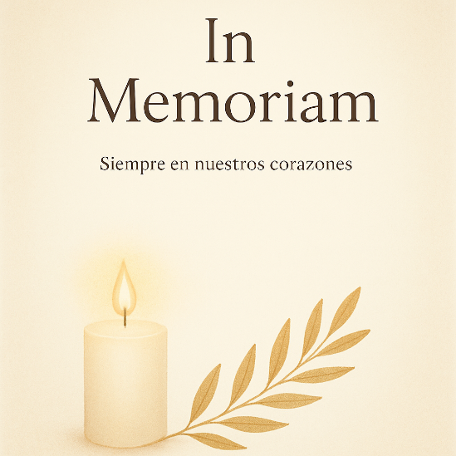
Zaida Pérez, Pasada Gobernadora
Pasada Presidenta Internacional
Altrusa Internacional de San Sebastián

Zaida Durán
Altrusa Internacional de Cabo Rojo

Ana Elsa Comas, Pasada Gobernadora
Altrusa Internacional de Cabo Rojo

Margarita Cruz
Altrusa Internacional de Guánica

Carmencita Zapata
Altrusa Internacional de Rincón

Cruz Ruiz
Altrusa Internacional de Rincón

Vivian Torres
Altrusa Internacional de Hormigueros-Mayagüez

Angela Morales
Altrusa Internacional de San Juan

Daphne Ruiz
Altrusa Internacional de Arecibo

Esperanza Velázquez
Altrusa Internacional de Moca

Elercia Jorge Morell
Altrusa Internacional de San Germán

Sara E. Polanco López
Altrusa Internacional de Mayagüez

CONFERENCIANTES

José Roberto Acarón Rodríguez
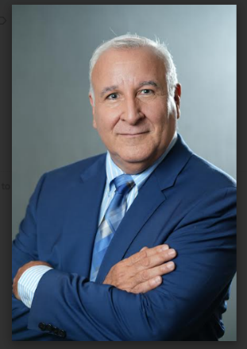
José Roberto Acarón tiene más de 35 años de experiencia en trabajo comunitario dirigiendo organizaciones sin fines de lucro en Puerto Rico. Ejerció por 15 años como director ejecutivo de la Asociación de la Distrofia Muscular (MDA) para Puerto Rico. Hace 20 años lidera la misión de AARP como director estatal en Puerto Rico, una organización sin fines de lucro y no partidista con alrededor de 100 mil socios en Puerto Rico que impulsa la transformación social y el desarrollo económico, a través de la integración y participación social de la población mayor de 50 años.

Con sus raíces en el mercadeo se destaca como un comprometido y energético promotor de la transformación e innovación social, así como por su pasión por la integración de todos en nuestra sociedad. Ha emprendido iniciativas de innovación social y económica que han impactado varios sectores: comunitarios, académicos, económicos, salubristas, y gubernamentales.

Con fuertes alianzas a nivel público y privado, desde AARP lucha por la equidad social y combate las disparidades y constructos sociales que aquejan nuestro entorno social, familiar y comunitario.

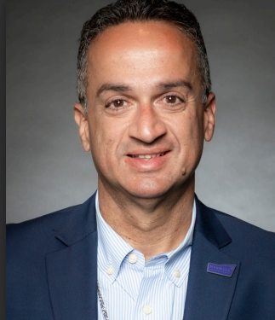
Rafael “June” Rivera Ortega
Rafael “June” Rivera es consultor y estratega en liderazgo con trayectoria en los sectores público, privado y comunitario. Cuenta con preparación académica en Administración de Empresas con concentración en Mercadeo por la Universidad Interamericana de Puerto Rico, y formación académica adicional en Administración de Empresas en Caribbean University.
Durante 15 años (2005–2020) sirvió como legislador en la Asamblea Legislativa de Puerto Rico, presidiendo comisiones enfocadas en educación y asuntos de alto impacto social. Actualmente es Miembro Certificado Internacional de Maxwell Leadership y, a través de AKR Strategic Partners LLC y su plataforma Transformación & Liderazgo, se dedica al desarrollo de líderes y equipos mediante intervenciones prácticas orientadas a ejecución, cultura organizacional, resiliencia y propósito.

Registro de Credenciales
Club | 10 abril |  |  |  | 11 abril |  |  |  | 12 abril
Club | Delegado | Alterno | Miembro | TOTAL | Delegado | Alterno | Miembro | Total | Delegado | Alterno | Miembro | Total
Aguada
Aguadiilla
Arecibo
Cabo Rojo
Caguas
Hatillo
Cayey
Guánica
Hormigueros Mayagüez
Humacao
Isabela
Lajas
Mayagüez
Moca
Ponce
Quebradillas
Rincón
San Germán
San Juan
San Lorenzo
San Sebastián
Yauco
Sub-total
Representante Internacional
Junta de Directores
Pasadas
Gobernadoras
Total
Cuerpo Votante

INFORMES FINANCIEROS

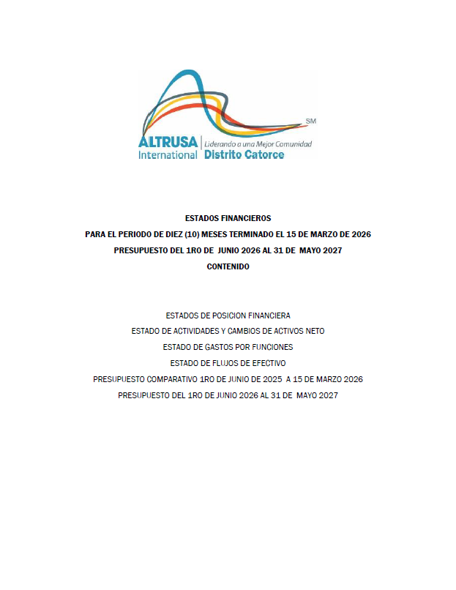

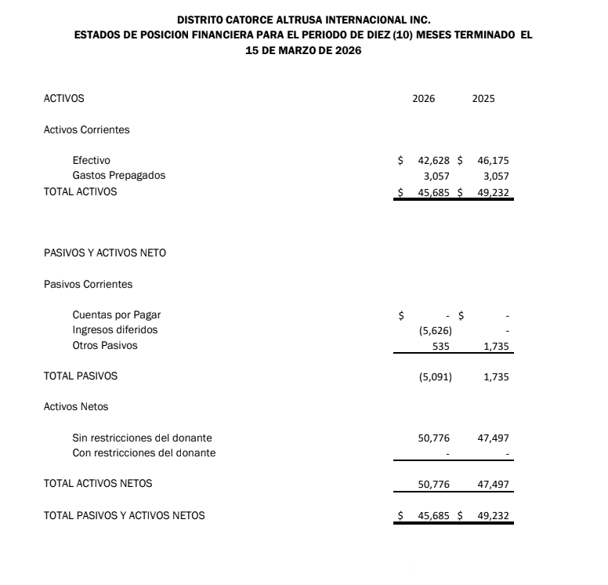
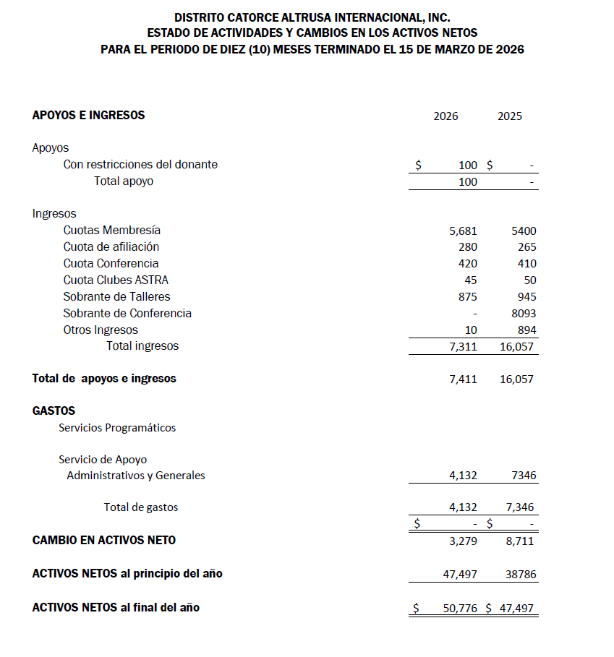

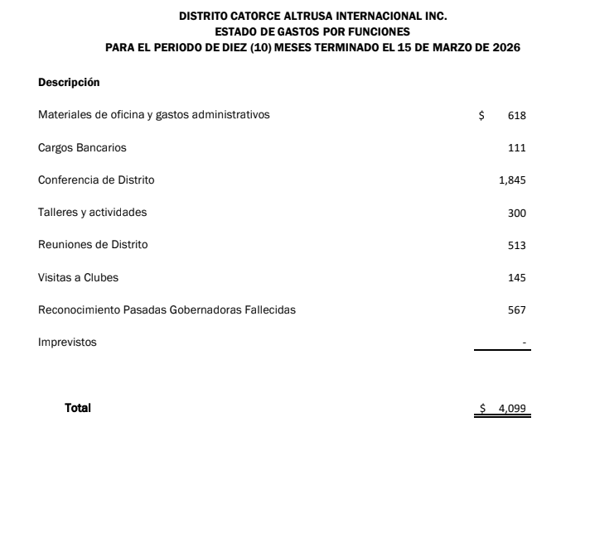
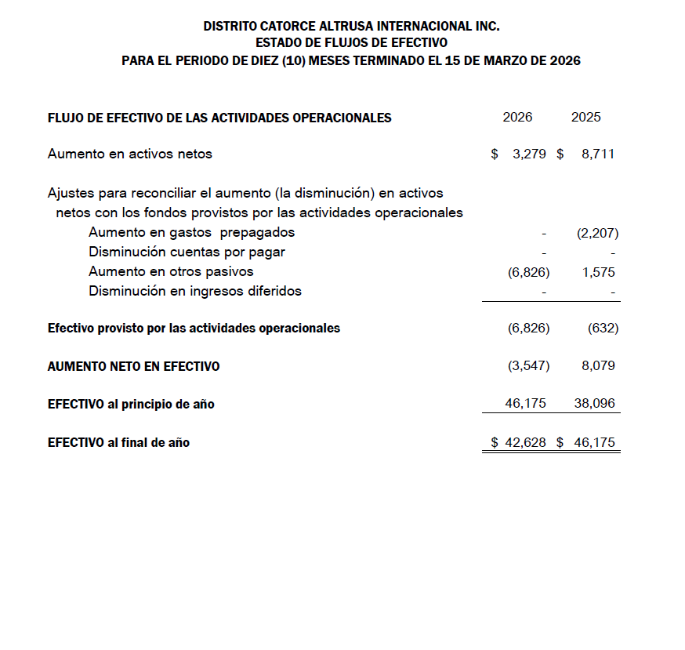

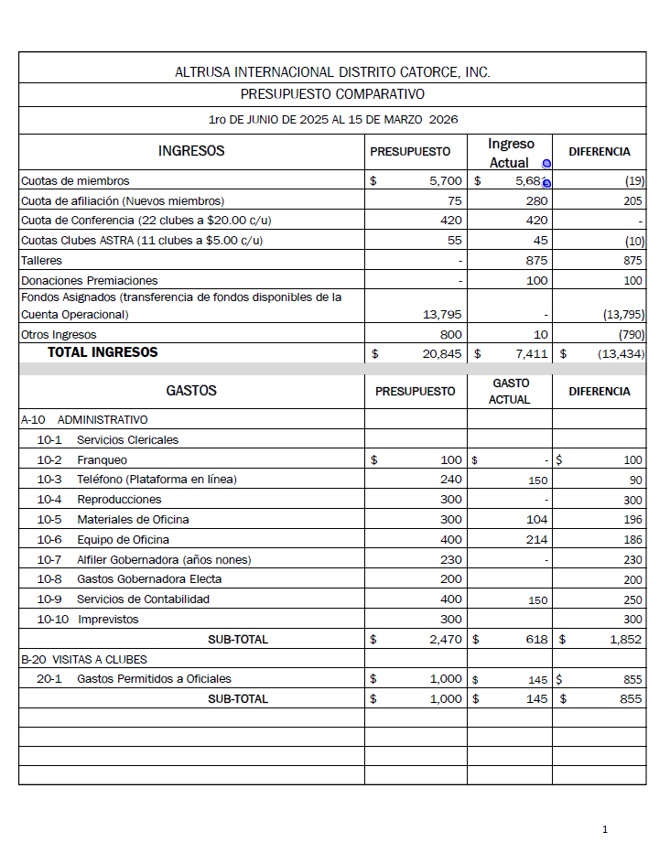
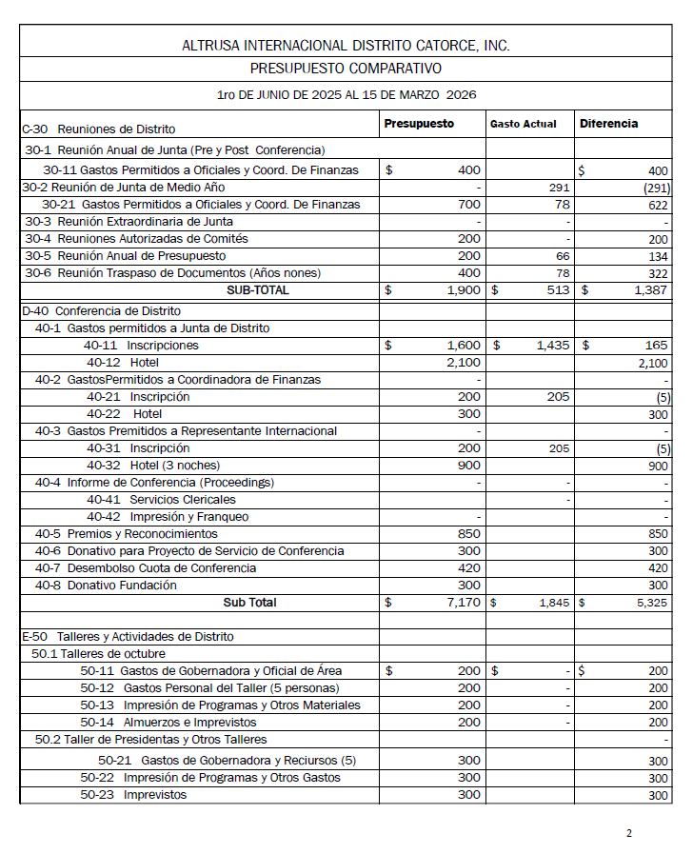
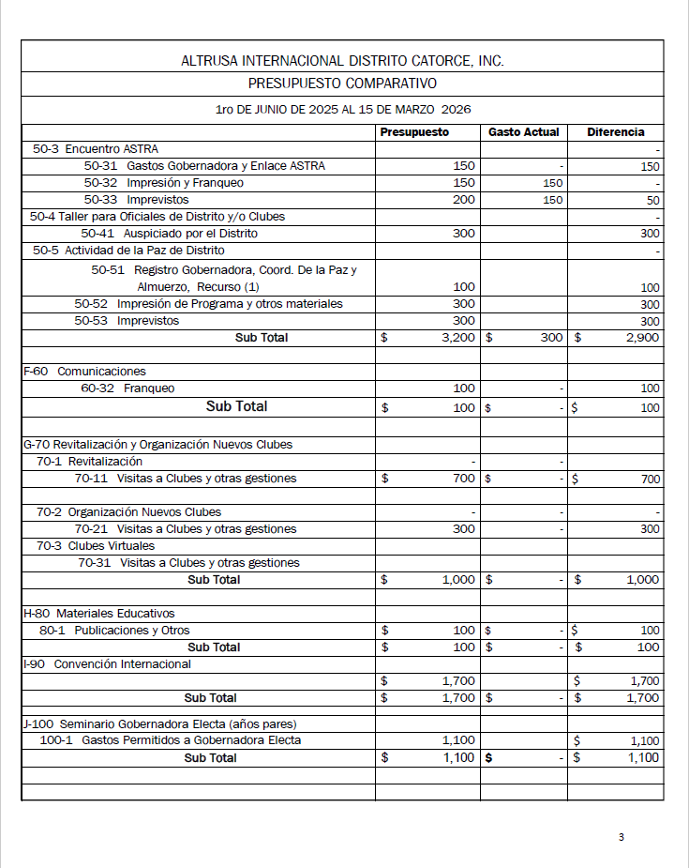

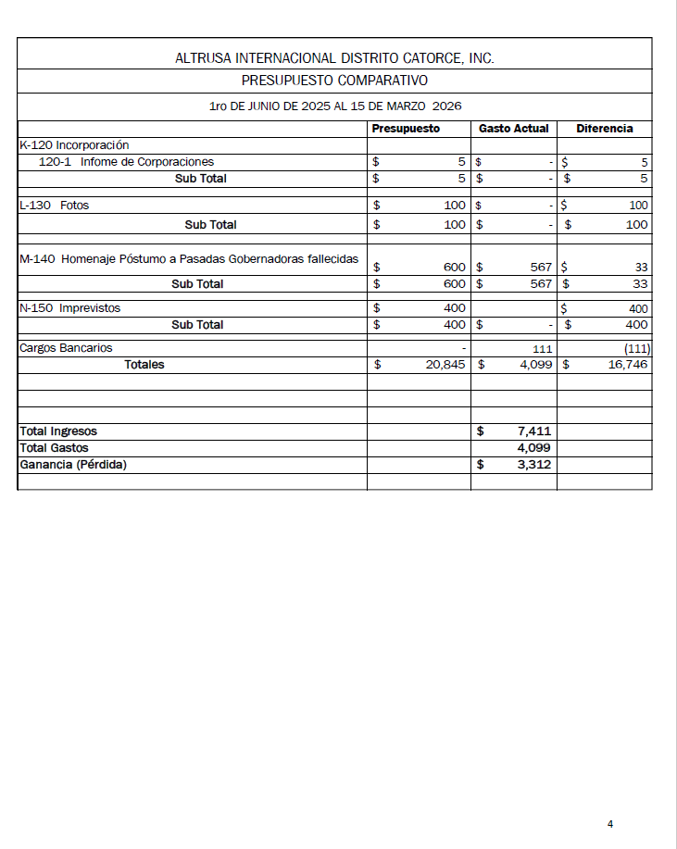

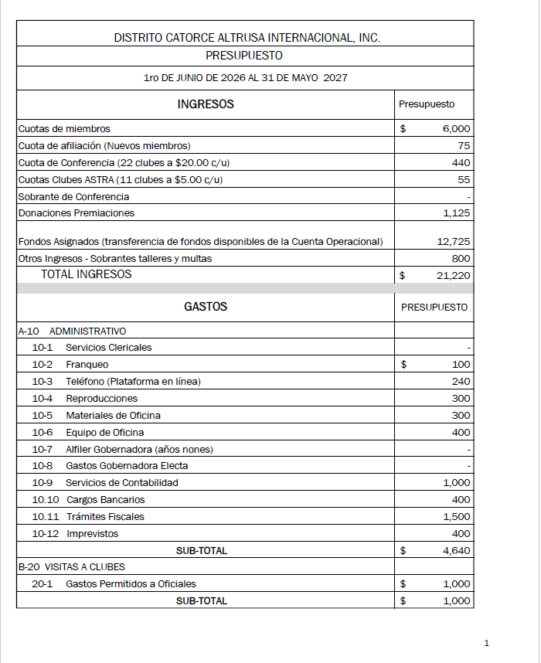
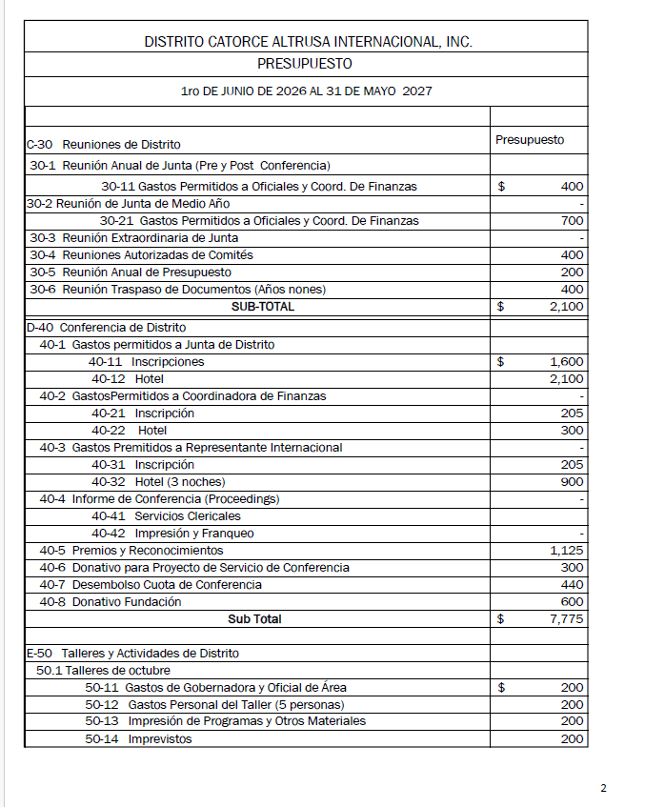
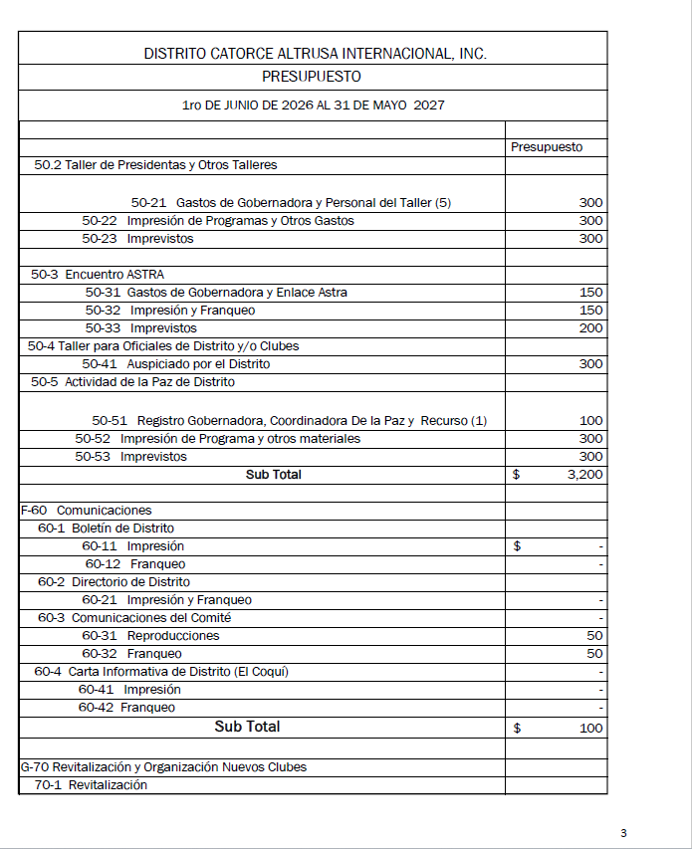
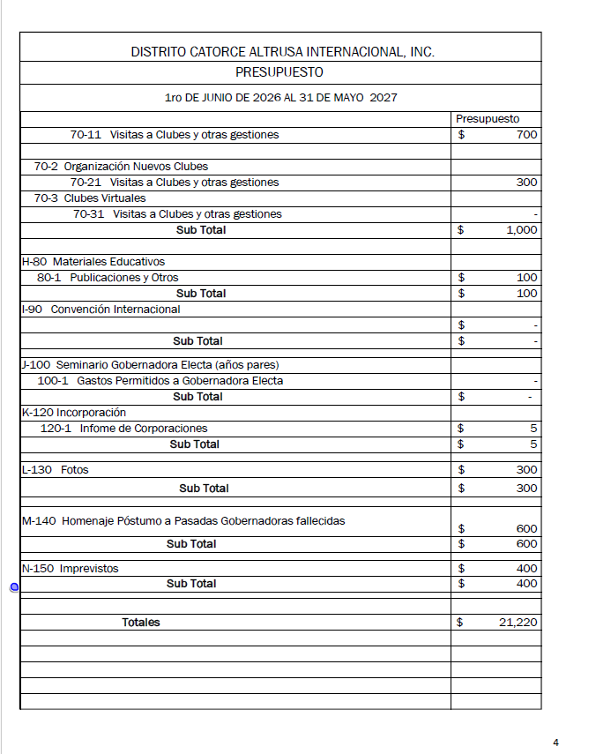

INFORMES DE LABOR REALIZADA

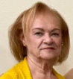
Informe de labor realizada de la Gobernadora
Adelaida Cruz Zayas

Distrito Catorce años 2025-2026
Dejando huellas en el servicio

El presente documento recoge de manera resumida la labor realizada durante el periodo 2025-2026, así como la proyección de iniciativas y metas que continuarán fortaleciendo nuestra gestión de servicio y liderazgo. A lo largo de este periodo, se han desarrollado diversas actividades, proyectos y programas dirigidos a cumplir con la misión de nuestra organización y a responder a las necesidades de nuestras comunidades.
El trabajo realizado ha sido posible gracias al compromiso, la dedicación y el espíritu de colaboración de nuestros miembros y líderes, quienes han aportado su tiempo, talentos y entusiasmo para hacer realidad cada iniciativa. Las acciones llevadas a cabo reflejan un esfuerzo continuo por fortalecer áreas esenciales como el servicio comunitario, el desarrollo de liderazgo, la comunicación efectiva y el crecimiento de la membresía. Cada actividad realizada representa una huella de impacto positivo que nuestra organización procura dejar en las sociedades de igual manera, este informe presenta la proyección de trabajo, que sirve como guía para continuar ampliando nuestras iniciativas, consolidar los logros significativos que perduren en la vida de las personas a quienes servimos.

Selección y organización de Comités
Se llevó a cabo la selección a finales de 2024 tanto de los Comités Permanentes como de los Comités Especiales, estableciendo así la estructura fundamental para el funcionamiento eficiente del Distrito Catorce. La estructura de los Comités se diseñó para responder a las necesidades del distrito y garantizar la adecuada distribución de responsabilidades entre sus miembros.

Diseño del Programa del Bienio 2025-2027
Se elaboró el Programa del Bienio 2025-2027 bajo el lema “Dejando Huellas en el Servicio”, el cual orienta las iniciativas y actividades que se desarrollarán en estos dos años, enfocadas en dejar un impacto positivo a través del servicio comunitario.

Evaluacion y Planificación Estratégica
Con el propósito de orientar nuestras acciones de manera efectiva, se realizó un estudio de necesidades, el cual permitió identificar áreas prioritarias de apoyo y crecimiento para los clubes. A partir de este análisis se trabajó en la planificación y seguimiento de los planes de trabajo tanto a nivel distrital como en los clubes y comités. (Plantilla Plan de Internacional).
Se evaluaron los planes de trabajo sometidos por las Presidentas de los clubes y Presidentas de los comités, promoviendo la organización, la responsabilidad compartida y el cumplimiento de los objetivos de servicio que distingue la organización.

Desarrollo y Fortalecimiento de Liderazgo
Como parte del compromiso con la formación de líderes, se planificaron y se ofrecieron orientaciones dirigidas a las Juntas Directivas de los clubes, así como a los Comités Permanentes y Especiales. Estas orientaciones estuvieron enfocadas en fortalecer la capacidad organizativa, clarificar responsabilidades y fomentar un liderazgo colaborativo y efectivo.
Igualmente, se ofrecieron orientaciones educativas por parte de diferentes Comités, contribuyento al desarrollo continúo de los líderes y miembros de la organización. Se ofreció tres talleres de Otoño permitiendo la capacitacion simultánea y equitativa de los equipos de trabajo: Plan de sucesión (en dos de las áreas fue ofrecido por la Gobernadora), Comunicación efectiva y Mentoría.
Se colaboró con la celebración del Día de la Paz que se realizó en Arecibo y con los Comités de Desarrollo de Servicio, Comunicaciones y Parlamentarismo para ofrecer orientaciones virtuales.

Reuniones realizadas durante el año
- Conferencia 2026 y Conferencia 2027.
- Mensuales con las Presidentas de Clubes.
- Trimestrales con la Junta Directiva.
- Diferentes Comités Permanentes y Especiales.
- Comité de Tesorería.
- Participación en las reuniones mensuales que celebra la presidenta Internacional con las Gobernadoras de Distritos.
- Reunión diaria con la Secretaria para dar seguimiento a correspondencia y diferentes asuntos administrativos.

Reclutamiento, Retención y Revitalización Crecimiento de la Organización
Uno de los logros significativos de este periodo ha sido el fortalecimiento de la membresía. Se realizaron esfuerzos para iniciar nuevos miembros ochenta y uno en total, fomentando la integración de líderes comprometidos con el servicio comunitario.
Con gran satisfacción se logró organizar un nuevo Club en Aguada, ampliando la presencia de nuestra organización en otra comunidad. Además, se encuentran cuatro clubes ASTRA en proceso de organización, lo que representa una valiosa oportunidad para cultivar el liderazgo juvenil y asegurar la continuidad de nuestra misión a través de las nuevas generaciones. Se celebró el Encuentro ASTRA 2026, con la asistencia de 120 personas un gran éxito.
Se llevó a cabo la instalación de Juntas Directivas en cinco clubes. Fortaleciendo la estructura organizacional y asegurando la continuidad de la gestión institucional.
Se organizó un Consejo de Pasadas Gobernadoras y se llevaron a cabo cuatro reuniones para delinear funciones.

Trabajo administrativo
Dentro del trabajo administrativo realizado, se cotejó y dio seguimiento al envío de documentos relevantes a las Presidentas de los clubes. Se analizaron las rúbricas de los Proyectos de Servicio, Alfabetización, Relaciones Internacionales y revisión de las rúbricas del Proyecto Día de la Paz,
Se evaluaron los planes de trabajo de los veintidós clubes, asegurando la alineación con los objetivos institucionales. Se analizaron las guías preparadas por los siguientes comités de distrito: Liderazgo, Comunicaciones, Tesorería y Servicio.

Eventos y actividades
Asistí a Capacitación en Kansas, a la Convención en Quebec, Canadá y otras actividades comunitarias.

Adelaida Cruz Zayas
Gobernadora

Informe de labor realizada de
Sylvia Juarbe, Gobernadora Electa Año 2025-2026

Apreciados compañeros miembros del Distrito Catorce:

Comparto con ustedes algunos detalles sobre gestiones que he tenido el honor de realizar como Gobernadora Electa durante el año 2025-2026. Este año ha sido una experiencia enriquecedora donde cada encuentro, reunión y actividad ha representado una oportunidad para compartir, aprender, crecer y, sobre todo, fortalecer los lazos de amistad y compromiso que nos unen como altrusas. He disfrutado cada momento vivido junto a ustedes, y agradezco sinceramente las constantes muestras de cariño, apoyo y compañerismo que siempre me han brindado.
- Del 4 - 6 de abril de 2025 participé de todos los eventos de la Conferencia Anual del Distrito Catorce, incluyendo las reuniones de la Junta de Directores antes y después de la conferencia, celebrada en el Hotel Courtyard by Marriott en Aguadilla, PR. El sábado 5 de abril fui maestra de ceremonias de todos los trabajos del día, y en la celebración del aniversario fui instalada como Gobernadora Electa.
- El 7 de abril de 2025 participé de reunión con altrusas para coordinar la vestimenta para la actividad del “fun night” de la Convención Internacional en Quebec, Canadá.
- El 13 de mayo de 2025 instalé a la nueva Junta de Directores de Altrusa Internacional de Isabela, PR en una ceremonia en el Centro Comunal en Isabela.
- El 22 de mayo de 2025 participé de la instalación de la nueva Junta de Directores de Altrusa Internacional de San Sebastián, PR en una ceremonia en su casa club.
- El 25 de mayo de 2025 asistí a la instalación de la nueva Junta de Directores de Altrusa Internacional de Aguadilla, PR en una ceremonia en el Hotel Courtyard by Marriott en Aguadilla.
- El 29 de mayo de 2025 instalé a la nueva Junta de Directores de Altrusa Internacional de Quebradillas, PR en una ceremonia en el Centro Comunal en Quebradillas.
- El 1 de junio de 2025 instalé a la nueva Junta de Directores de Altrusa Internacional de Moca, PR en una ceremonia en el Hotel Courtyard by Marriott en Aguadilla.
- El 4 de junio de 2025 participé de reunión virtual de Presidentas de clubes y oficiales de área del Distrito Catorce.
- El 7 de junio de 2025 participé de reunión del Comité de Finanzas en San Juan.
- El 21 de junio de 2025 coordiné la celebración de vida de la Pasada Presidenta Internacional Zaida Pérez Méndez y el 26 de junio de 2025 lideré la Guardia de Honor y Ceremonia Memorial en su honor llevada a cabo en San Sebastián.
- El 29 de junio de 2025 participé de reunión de la Junta de Directores del Distrito Catorce para la transición de documentos, orientación de deberes de puestos, entre otros, en el Club de Leones en Cayey.
- El 14 y 16 de julio de 2025, respectivamente, participé de reunión virtual con representante internacional para coordinar un taller de la Convención Internacional.
- El 22 de julio de 2025 participé de reunión con Presidenta Internacional Linda Smith y Presidentas de Comités Internacional en Quebec, Canadá.
- Del 23 – 26 de julio de 2025 participé de todos los eventos de la Convención Internacional en Quebec, Canadá.
- El 10 de agosto de 2025 participé del taller sobre la creación del plan estratégico y plan de trabajo para clubes del Distrito Catorce en el Centro Tecnológico Municipal en Moca.
- El 20 de agosto de 2025 participé del taller virtual del Comité de Servicio del Distrito Catorce.
- El 30 de agosto de 2025 participé del aniversario de la Fundación Altrusa Internacional de San Sebastián, PR – Zaida Pérez Méndez Inc. en el Club de Leones en San Sebastián.
- El 10 de septiembre de 2025 participé de reunión virtual de la Junta de Directores del Distrito Catorce.
- El 11 de septiembre de 2025 participé de la iniciación de nuevos miembros de Altrusa Internacional de San Sebastián, PR en una ceremonia en su casa club.
- El 17 de septiembre de 2025 participé de reunión virtual con Presidentas del Distrito Catorce.
- El 5 de octubre de 2025 serví como maestra de ceremonia del Taller de Octubre (otoño) del Área I llevado a cabo en el Salón MVP en Mayagüez.
- El 2 de noviembre de 2025 participé de la actividad promoviendo la paz del Distrito Catorce “Dejando Huellas de Paz” reconociendo el legado de Hanka Yoma llevado a cabo en el Country Club en Arecibo.
- El 6 de noviembre de 2025 participé de la Guardia de Honor y Ceremonia Memorial en honor a la Pasada Gobernadora del Distrito Catorce - Ana Elsa Comas en Cabo Rojo.
- El 19 de noviembre de 2025 participé de reunión virtual con Presidentas del Distrito Catorce.
- El 23 de noviembre de 2025 participé de la instalación del nuevo club e iniciación de nuevos miembros de Altrusa Internacional de Aguada, PR en la Hacienda Casa Soñada en Moca.
- El 6 de diciembre de 2025 asistí a la reunión de medio año de la Junta de Directores del Distrito Catorce en Casa Matilde Neilson en Cayey. Atendimos varios asuntos de interés y se aprobó el presupuesto de la Conferencia Anual 2026.
- El 13 de diciembre de 2025 participé del proyecto de servicio de Altrusa Internacional de San Sebastián, PR en apoyo al Santuario San Sebastián Mártir.
- El 18 de enero de 2026 participé del proyecto de servicio de Altrusa Internacional de San Sebastián, PR en el desfile del Festival de la Novilla de las Fiestas en San Sebastián.
- El 21 de enero de 2026 participé de reunión virtual con Presidentas del Distrito Catorce.
- El 15 de febrero de 2026 participé de la actividad de premiación del Festival de la Novilla de las Fiestas en San Sebastián.
- El 25 de febrero de 2026 participé de reunión telefónica con miembro del Comité de Liderazgo sobre el programa de mentoría del Distrito Catorce como herramienta útil para los clubes.
- El 11 de marzo de 2026 participé de la reunión/orientación virtual para el cuerpo votante sobre las reglas y procedimientos de la Conferencia Anual 2026.
- El 15 de marzo de 2026 asistí al Encuentro ASTRA en el Club de Leones en San Sebastián.
  - El 9 de abril de 2026 participé de la reunión/recibimiento de la Representante Internacional Debbie McBee, Directora de Altrusa Internacional, Inc. como preámbulo a la Conferencia Anual del Distrito Catorce. Lunes, 16 de junio de 2025 – Altrusa Internacional de San Germán, PR - 7:00pm – salón Parroquial Iglesia Católica en San Germán.

Durante este año tuve igualmente el honor de servir como Oficial del Área I, a cargo de los clubes de Mayagüez, Hormigueros-Mayagüez, Cabo Rojo, Lajas, San Germán, Yauco, Guánica y Ponce. Esta responsabilidad me permitió acercarme aún más a los clubes y conocer de primera mano el extraordinario compromiso de sus miembros. Mantuve comunicación constante con sus Presidentas a través de llamadas, mensajes y correos electrónicos, con el propósito de brindar apoyo, orientación y acompañamiento en sus iniciativas. Las visitas realizadas a los clubes, tanto presenciales como virtuales, fueron sumamente valiosas.
  - Sábado, 6 de septiembre de 2025 - Altrusa Internacional de Yauco, PR - 1:00pm – casa club en Yauco.
  - Sábado, 13 de septiembre de 2025 - Altrusa Internacional de Lajas, PR - 1:00pm – casa club en Lajas.
  - Martes, 16 de septiembre de 2025 – Altrusa Internacional de Cabo Rojo, PR - 7:00pm – casa club en Cabo Rojo.
  - Sábado, 20 de septiembre de 2025 - Altrusa Internacional de San Germán, PR - 11:00am - museo en San Germán. La presentación de una publicación como proyecto de servicio de alfabetización subvencionado por la Fundación de Altrusa Internacional, Inc. fue repleta de momentos emotivos resaltando aspectos pintorescos del pueblo.
  - Sábado, 25 de octubre de 2025 - Altrusa Internacional de Mayagüez, PR - 10:00am – casa club en Mayagüez.
  - Sábado, 11 de noviembre de 2025 – Altrusa Internacional de Guánica, PR - 1:00pm – Centro Comunal La Luna en Guánica.
  - Martes, 17 de diciembre de 2025 – Altrusa Internacional de Ponce, PR – 7:00pm - reunión virtual.
  - Jueves, 22 de enero de 2026 – Altrusa Internacional de Hormigueros-Mayagüez, PR - 7:00pm – Douglas Restaurant en Cabo Rojo.

En cada encuentro pudimos dialogar sobre el desempeño del club, compartir ideas, orientar sobre diversos aspectos de la organización y, sobre todo, reconocer el valioso trabajo que cada uno realiza en beneficio de sus comunidades. Puntualmente abordamos:
- La importancia de la preparación el plan estratégico, el plan de trabajo anual, la aprobación de los presupuestos administrativo y de servicio para delinear los ingreso y gastos del club, y la distribución de miembros en comités de trabajo para establecer dirección al completar las tareas deseadas.
- Repasamos los procedimientos parlamentarios y la participación de la matrícula en la toma de decisiones.
- Ofrecimos detalles sobre el Club 52, la nueva iniciativa de la Fundación de Altrusa Internacional para recaudar fondos, que sustituye al Club 21, y motivamos a que se unan como miembros constituyentes.
- Motivamos a continuar preparando proyectos de servicio según los criterios (rúbricas) provistas por el distrito para luego ser sometidos a evaluación para premiación en la conferencia.
- Compartimos ideas para reclutar nuevos miembros y actividades para lograr la retención de la matrícula.
- Promovimos las actividades del Distrito Catorce y de Internacional para lograr mayor asistencia.

Además de estas gestiones, tuve la oportunidad de continuar sirviendo a nuestra organización desde otros roles con el mismo entusiasmo y compromiso: Como Presidenta del Comité de Desarrollo de Miembros (2024-2025) presenté, de manera virtual, a los miembros de la Junta de Directores de Altrusa Internacional el informe de logros y el informe sobre el LRSP del Comité de Membresía Internacional. Además, en la Convención Internacional en Quebec, Canadá fui recurso del taller dirigido a “first-timers” asistiendo a la convención; la presentación de premios de membresía en la ceremonia de premiaciones a clubes y distritos; y tuve a cargo la versión en español de la ceremonia memorial. Este último momento fue particularmente emotivo para mí, al rendir homenaje a más de 200 altrusas cuyo legado continúa inspirándonos. En preparación de asumir la responsabilidad de Gobernadora del Distrito Catorce, participo de un programa de capacitaciones a Gobernadores Electas brindado por el Comité de Liderazgo Internacional: El primer encuentro fue el 23 de julio de 2025 en Quebec Hilton, Canadá durante la Convención Internacional. Conocí a las gobernadoras electas de todos los distritos y nos entregaron el calendario de reuniones y actividades. Se estableció un club de lectura con libros sobre liderazgo para mensualmente discutirlos.
  - Las reuniones subsiguientes fueron mensuales y de manera virtual para dialogar sobre cómo liderar de manera óptima, dirigir los esfuerzos de servicio, conocer las actualizaciones en Altrusa y otros temas relacionados. Compartimos con la Presidenta Internacional, Presidente del Comité deServicio, Presidenta del Comité de Membresía, y otros lideres de Altrusa Internacional.
  - Nuestro próximo encuentro en modo presencial es del 23 - 26 de julio de 2026 en las oficinas centrales de Altrusa Internacional en Chicago, Illinois.
  - Durante este año presidí el Comité Especial del Día de Hacer la Diferencia en Altrusa Internacional de San Sebastián, PR y coordinamos actividades dirigidas alfabetizar a jóvenes y jóvenes adultos sobre la violencia en el noviazgo, su prevención y cómo buscar ayuda. El 19 de junio de 2025 llevamos a cabo reunión para organizar el proyecto, desarrollar el plan de trabajo, el presupuesto y distribuir tareas. Las actividades se llevaron a cabo durante los días 23 y 24 de octubre en 2 escuelas superiores y en el EDP University de San Sebastián.
  - Como Tesorera de la Junta de Síndicos de la Fundación Altrusa Internacional de San Sebastián, PR – Zaida Pérez Méndez Inc. – estoy a cargo de los asuntos financieros. Participo de reuniones de trabajo, presento informes mensuales de ingresos y gastos, coordino los trabajos del contable, las relacionadas con las actividades de recaudaciones de fondos, y colaborar en la planificación de iniciativas que permitan continuar fortaleciendo la obra social que realizamos.

Con el espíritu constructivo, presento algunas recomendaciones dirigidas a continuar fortaleciendo nuestra organización. Estas sugerencias nacen del deseo genuino de que nuestros clubes sigan creciendo y desarrollándose plenamente.
- Es fundamental continuar cultivando relaciones saludables entre los miembros, donde cada persona pueda aportar sus talentos y sentirse valorada, logrando así que el club y la comunidad se beneficien de ese esfuerzo colectivo.
- Asimismo, es importante continuar profundizando en el conocimiento de nuestra organización mediante el estudio de manuales, reglamentos y boletines, así como participando activamente en talleres presenciales y virtuales que fortalezcan nuestro conocimiento Altrusa. Este aprendizaje continuo nos permitirá servir con mayor efectividad y liderazgo.
- De igual manera, la comunicación efectiva entre los clubes, el Distrito Catorce e Internacional es esencial para mantenernos informados, motivados y participativos. Cuando compartimos nuestras experiencias y proyectos, inspiramos a otros y proyectamos con orgullo el impacto positivo que Altrusa tiene en nuestras comunidades.
- Finalmente, exhorto a nuestros miembros a aceptar oportunidades de liderazgo y unir esfuerzos para continuar desarrollando clubes fuertes, dinámicos y comprometidos con el servicio. Cada liderazgo asumido representa una oportunidad para crecer, aprender y contribuir al fortalecimiento de nuestra organización.

Deseo concluir extendiendo una afectuosa felicitación a todos los miembros del Distrito Catorce. Gracias por su dedicación, su pasión por el servicio y su constante disposición para trabajar en beneficio de nuestras comunidades. Cada proyecto, cada gesto solidario y cada hora dedicada al servicio representa una verdadera diferencia en la vida de muchas personas. Sigamos adelante, unidos por el mismo propósito de servir, inspirar y transformar comunidades, enalteciendo siempre el nombre de Altrusa Internacional y regalando amor en cada acto que realizamos.


Sylvia E. Juarbe de Lebrón
Gobernadora Electa y Oficial del Área I
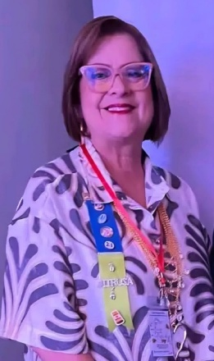
INFORME DE LA LABOR REALIZADA DE ROCIO ZAPATA, PRIMERA VICEGOBERNADORA
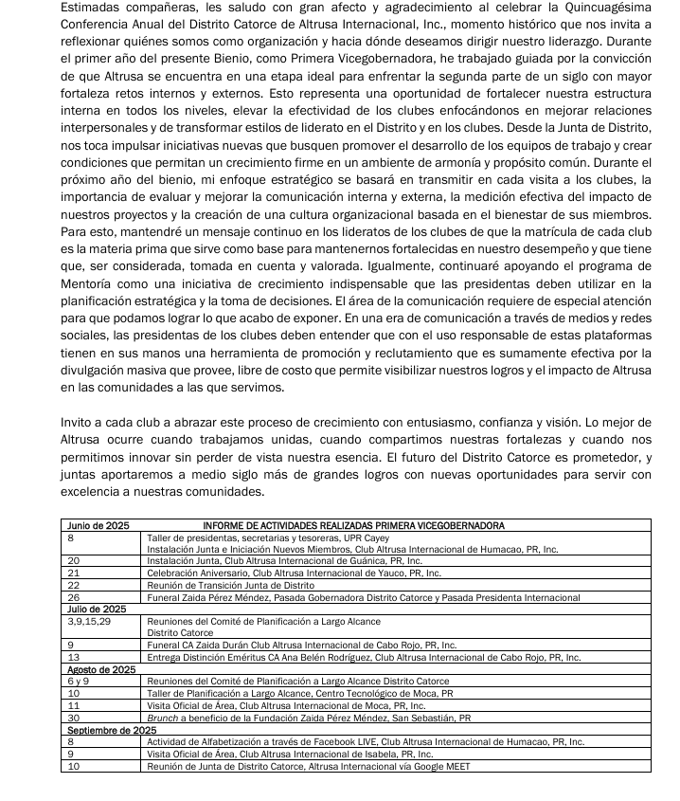

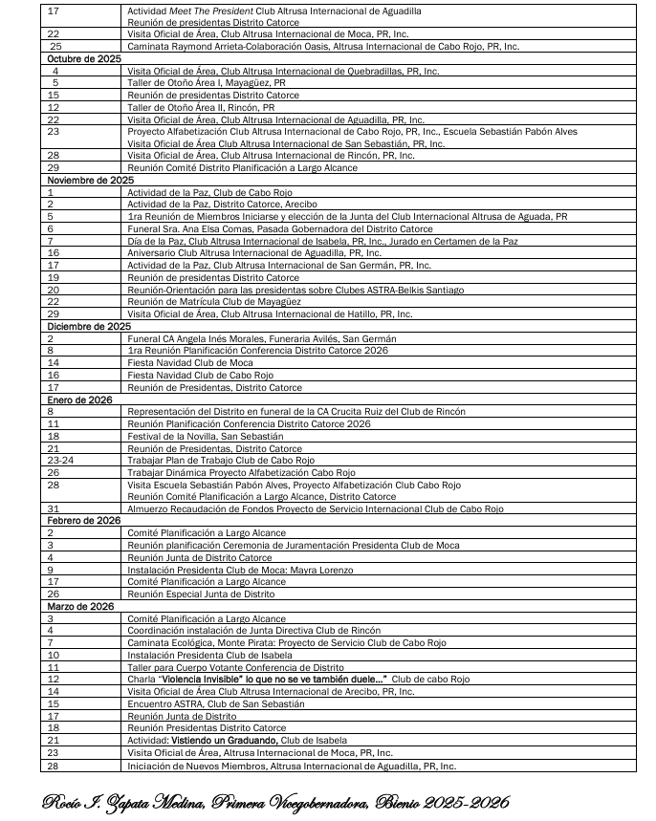

29 Visita Oficial de Área, Club Altrusa Internacional de Hatillo, PR, Inc.
Diciembre de 2025

INFORME DE LA LABOR REALIZADA DE
BRENDA J. RAMOS, SEGUNDA VICEGOBERNADORA
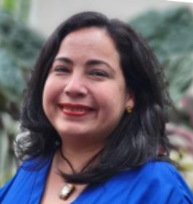

INFORME DE LA LABOR REALIZADA DE
CARMEN AGOSTO, PASADA GOBERNADORA INMEDIATA

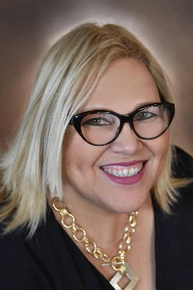
Con profundo orgullo y sentido de gratitud, presento este informe como Pasada Gobernadora Inmediata del Distrito Catorce. Este año estuvo marcado por el compromiso, la innovación y la vocación de servicio que distingue a cada uno de nuestros clubes. A través de múltiples iniciativas, lograron impactar comunidades, fortalecer nuestra matrícula y posicionar nuestra marca como agente de cambio en Puerto Rico.
Como parte de los trabajos como Pasada Gobernadora nos mantuvimos activas participando de las siguientes actividades;
- Iniciación de nuevos miembros en los Clubes de Hatillo, San Lorenzo y Rincón
- Instalación de nuevas Juntas de Rincón y San Lorenzo
- Participación en procesos de orientación y acercamiento a potenciales socias.
- Reuniones de la Junta de Distrito Catorce
- Reuniones de Presidentas, Secretarias y Tesoreras
- Reuniones Comité Astra, coordinación donativos para el Encuentro ASTRA
- Reunión Comité Pasadas Gobernadoras
- Reunión con la Procuradora de la Oficina de Asuntos de la Mujer Astrid Piñero
- Talleres de Presidentas
- Talleres de preparación de Proyectos de Servicio
- Taller Cuerpo Votante
- Taller de Otoño Area III
- Taller Planificación Estratégica en Moca
- Entrega de certificado miembro Emeritus a Ana Belén del Club de Cabo Rojo
- Presentación del Proyecto de Alfabetización del Club de San German Publicación Pasea y aprende sobre San German
- Día de la Paz en Arecibo
- Encuentro ASTRA en San Sebastián
- Revisión Programa de Mentoria
- Validación Rubrica Premio Mary S. Resh
- Guardia de Honor Zayda Pérez Méndez, Pasada Presidenta Internacional Altrusa en San Sebastián,
- Convención Internacional en Quebec Canada donde el Distrito Catorce recibió los siguientes reconocimientos:
  - 1er lugar Club Net Gain Membership Award – Altrusa Hormigueros-Mayagüez
  - 2do lugar Club Net Gain Membership Award – Altrusa Internacional de Caguas
  - 1er lugar ASTRA Service Award – Club ASTRA de San Sebastián
  - 2do lugar Premio Nina Fay Calhoun – Club de Caguas
  - 3er lugar Premio Mamie L. Bass – Club de San Sebastián
  - 5to lugar President’s Kindness Award (27,200 actos de bondad) – Club de Moca
  - 3er lugar President’s Kindness Award para el Distrito (más de 41,000 actos de bondad)
  - Reconocimiento al miembro más joven de la Convención – Club de Cabo Rojo

Recomendaciones:
Con el objetivo de continuar fortaleciendo el impacto y crecimiento del Distrito, presento las siguientes recomendaciones;
- Desarrollar planes estructurados de reclutamiento en cada club con metas trimestrales.
- Fortalecer la experiencia de inducción para nuevos miembros, asegurando su integración y retención.
- Promover la creación de nuevos clubes en áreas con potencial de desarrollo.
- Impulsar el componente ASTRA como estrategia clave de crecimiento a largo plazo.
- Diseñar proyectos alineados a necesidades específicas de las comunidades, basados en datos y evaluación.
- Fomentar la documentación y medición de impacto para fortalecer propuestas y participación en premios.
- Promover proyectos replicables entre clubes para maximizar alcance y eficiencia.
- Continuar alianzas estratégicas con entidades públicas y privadas.
- Continuar programas de capacitación para oficiales de clubes.
- Desarrollar planes de sucesión que aseguren continuidad en el liderazgo.
- Fomentar la participación en eventos distritales e internacionales
- Fortalecer la presencia digital mediante estrategias de contenido alineadas a nuestra misión.
- Promover historias de impacto que conecten emocionalmente con la comunidad.
- Desarrollar iniciativas de visibilidad en medios locales y eventos comunitarios.
- Unificar la imagen del Distrito bajo una narrativa clara de servicio, liderazgo e impacto.
El Distrito Catorce continúa demostrando que cuando se trabaja con propósito, pasión y compromiso, es posible transformar comunidades y dejar huellas duraderas.
Agradezco profundamente la confianza depositada en mi liderazgo durante nuestro paso por la Junta de Distrito, honrada de haber sido parte de este camino y de haber contribuido al crecimiento y fortalecimiento de nuestra organización.
Estoy convencida de que el futuro de Altrusa en nuestro Distrito es brillante, y que cada club continuará elevando el impacto de nuestro servicio con excelencia, innovación y amor por nuestras comunidades.
Con gratitud y compromiso,
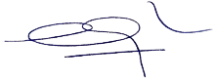
Carmen M. Agosto Serrano
Pasada Gobernadora Inmediata
Distrito Catorce
Altrusa Internacional

Jóvenes participando en el Encuentro ASTRA

Creciendo en servicio, dejado huellas.
En el marco de nuestro 50 aniversario, celebramos con gran alegría el Encuentro ASTRA, un espacio dedicado a fortalecer el liderazgo juvenil, el compañerismo y el compromiso por el servicio.
Expresamos nuestro más sincero agradecimiento al Club Altrusa de San Sebastián por su valiosa labor como anfitrión, así como al Comité Organizador, maestros coordinadores que hicieron posible esta hermosa actividad. Su dedicación y compromiso permitieron que nuestros jóvenes vivieran una experiencia significativa de aprendizaje y liderazgo.
Como Gobernadora, me llena de orgullo ver como nuestros jóvenes continuarán creciendo en servicio y dejando huellas que impactarán positivamente a sus comunidades y al furuto de nuestra organización.
Sigamos inspirando, guiando y apoyando a nuestros jóvenes líderes ASTRA, quienes representan esperanza, compromiso y continuidad en el servicio.
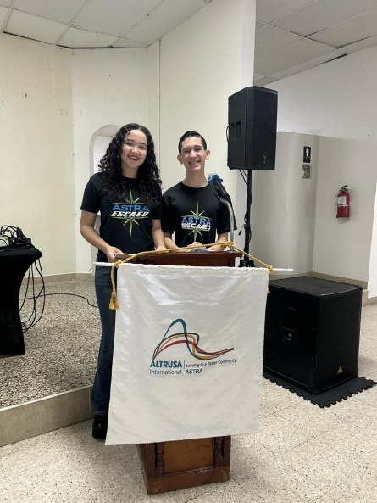
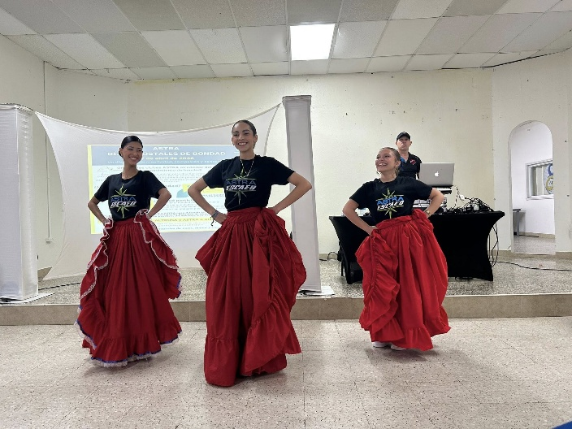
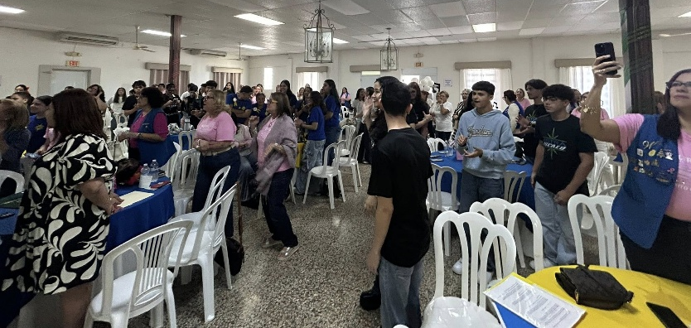

BENDICION ALTRUSA

Enfrentémonos al mundo .
Manteniendo en alto el ideal
De servir con altruismo y
dedicación total
Seamos fieles a Altrusa
En pensamiento y acción
Hasta volvernos a ver
En la próxima ocasión.

Vayamos adelante
A nuestros semejantes
Saludemos con grandes ideales,
Y hasta tanto de nuevo nos reunamos
Al propósito de Altrusa leales seamos.



ANUNCIOS DE LA CONFERENCIA DE DISTRITO
Y LA CONVENCIÓN
51^{ra}. Conferencia Anual
Ponce, Puerto Rico
51ra. Conferencia Annual
9, 10 y 11 de abril de 2027
¿ ?

9 al 11 d

